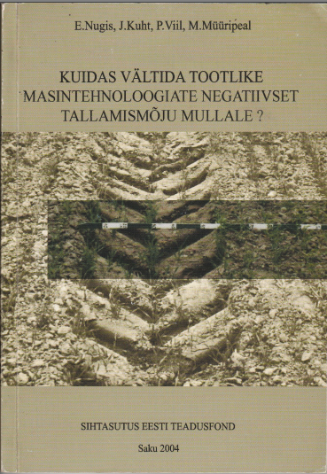

SIHTASUTUS EESTI TEADUSFOND

E. Nugis, J. Kuht, P. Viil, M. Müüripeal

KUIDAS VÄLTIDA TOOTLIKE MASINTEHNOLOOGIATE NEGATIIVSET TALLAMISMÕJU MULLALE?

Saku 2004

© Edvin Nugis, Jaan Kuht, Peeter Viil, Mait Müüripeal. Kuidas vältida tootlike masintehnoloogiate negatiivset tallamismõju mullale? (How to prevent negative influence of machine technologies on soil?). Saku, 2004.- 165 lk., ill.

Koostaja: Edvin Nugis

Käesolevas raamatus käsitletakse mõningaid teoreetilisi seisukohti, nelja aastaga saadud uurimistulemusi ja praktilisi soovitusi. Töö sai teoks tänu ETF grandiprojekti lepingule nr. 4801. Antakse ülevaade seotud mulla tallamisprobleemidest tootlike masinate kasutamisel, kompleksuuringute katsemetoodikast ja saadud tulemustest.

Raamat on mõeldud kasutamiseks õppe- ja uurimistöös ning on teabeallikaks kõikidele neile, kellel on huvi säästa põllumaad ja mulda liigtallamise eest.

Käesoleva raamatu väljaandmist finantseeris Sihtasutus Eesti Teadusfond. Töö on nõuetekohaselt retsenseeritud vastavate asjatundjate poolt.

Kirjastaja: SCA Ecofiller ® & Estonian Branch of ISTRO

Kaane kujundus: kunstnik Hille Karm

ISBN 9949-10-852-7

Trükiarv: 250

Trükk AS Rebellis

SAATEKS

Senised pikaajalised uuringud on rõhutanud peamiselt ainult mulla tallamisega kaasnevaid negatiivseid mõjureid, kuid ühesed vastused meid huvitavatele küsimustele mulla tallamisega kaasnevatest positiivsetest efektidest praktiliselt puuduvad. Muldade liigtallamise vältimiseks ja tallamise taluvuse tõstmiseks vajatakse vastavaid mullakaitse meetmeid. Lähtudes öeldust seadsime eesmärgiks hinnata tootlikke masintehnoloogiaid mulla tihenemise seisukohast, määrata nende dünaamilise mõju ulatus ja iseloom, kavandada mõjusad meetmed negatiivse tallamismõju vähendamiseks ja töötada välja vastavad hindamiskriteeriumid, mis oleksid aluseks soovituste andmisel.

Antud töö valmis tänu granditööle nr. 4801, mis kestis ajavahemikul 2001 – 2004. Granditöö põhitäitjad olid: PhD Jaan Kuht (EPMÜ dotsent), PhD Peeter Viil (EMVI vanemteadur, MSc. Eng. Mait Müüripeal (Taaratamme Tootearendus) ja antud raamatu koostaja Dr. Sc. Eng. Edvin Nugis (EPMÜ endine erakorraline vanemteadur).

Raamat valmis meeskonnatööna, kus iga kaastäitja võttis ainevaldkonniti kokku oma uuringute tulemused. Seega on raamat jaotatud neljaks iseseisvaks ja sõltumatuks osaks, kus tootlike masintehnoloogiate mullamõjurite vaatlusaspektideks on: mulla füüsika-mehaanika ning tehnoloogia; agrobioloogia ning –tehnoloogia; tõenäosusteooria maaviljeluses.

Koostaja loodab, et kaasautoritel õnnestus oma töö raamatu peatükkides piisavalt sügavuti ja põhjalikult kokku võtta, et nende alusel oleks võimalik kaitsta ka oma doktoritööd. Sellega täituks granditöö peamine eesmärk ja selle tulemused realiseeruks teadusesse.

Raamat on mõeldud kõikidele neile, kes õpivad, õpetavad, kasutavad, vahendavad tootlikke masintehnoloogiaid ja lähenevad neile kui potentsiaalsetesse mulla tallajatesse ja püüdlevad selle poole, et mulla liigtallamist vähendada ning võimalusel vältida.

Koostaja ja autorid avaldavad tänu Eesti Maaviljeluse Instituudi ja Eesti Põllumajanduse Ülikooli juhtkonnale, Sihtasutuse Eesti Teadusfondi Ekspertkomisjonile ja kolleegidele, kes aitasid jõu ja nõuga kaasa antud töö valmimisele.

SISUKORD

lk
SAATEKS ………………………………………………………………………… 3
SISUKORD ……………………………………………………………………….. 4
SISSEJUHATUS.………………………………………………………………….. 6
- Katsete üldiseloomustus ………………………………………………………. 8

- Teoreetilised lähtealused muldade tallamisel ja tallatavuse hindamisel
(Dr.Sc.Eng. Edvin Nugis) …..……………………………………………….... 10
2.1. Sissejuhatuseks üldisematest teoreetilistest lähtekohtadest ……………… 10
2.2. Muldade tallamisega, selle hindamise ja mõõtmisega seotud
probleemid ………………………………………………………………... 11
2.3. Tootlike masintehnoloogiate dünaamika ekspresshindamine ……………. 12
2.4. Mulla agrotehniline kandvus ……………………………………..……… 13
2.5. Mulla liigtihenemise hindamine ………………………………..………… 14
2.6. Eesti põhimuldade agrotehnilise kandvuse ekspresshinnangu
üldised tulemused …………………………………………………………. 20
2.7. Peatüki kokkuvõte …………………………………………..…………….. 24

- Mulla tallamise agrobioloogilised aspektid (märkus: Edvin Nugise kodulehele ei ole kopeeritud)
(PhD Jaan Kuht) …...………..……………………………………………….. 25
3.1. Mulla tihendamise mõju taimede risosfääri omadustele ………………….. 25
3.2. Tallamise seos mõnede füsioloogiliste protsessidega taimedes …………… 31
3.3. Mulla tihendamise mõju taimede toitainete tarbimisele ………………….. . 32
3.4. Mulla tihendamise mõju umbrohtuvusele …………………………………. 40
3.5. Lühiülevaade seostest mulla tihendamise ja elustiku vahel mullas ……….. 43
3.6. Peatüki kokkuvõte …………………………………………..……………… 44
- Mulla tallamise agrotehnoloogilised aspektid (märkus: Edvin Nugise kodulehele ei ole kopeeritud)
(PhD Peeter Viil) .....………..………………………………………………… 45
4.1. Mulla lasuvustihedus .....………..………………………………………… 45
4.2. Mulla kõvadus .....………..………………………………………………. 49
4.3. Mulla huumusesisaldus .....………..……………………………………… 51
4.4. Mulla veeläbilaskvus .....………..………………………………………… 52
4.5. Vihmausside arvukus ……………………………………………………… 55
4.6. Diferentseeritud mullaharimise mõju põllukultuuride saagile ……………. . 58
4.7. Peatüki kokkuvõte .………..……………………………………………… 61
- Mulla tallamise tõenäosuslikud aspektid (märkus: Edvin Nugise kodulehele ei ole kopeeritud)
(MSc. Eng. Mait Müüripeal) ..……………………………………………… 62
5.1. Kasutatava metoodika kriitika ……………….…………………………… 62
5.2. Optimeerimiskriteeriumi valik ……………….…………………………… 62
5.3. Valimite representatiivsuse määrang ..……….…………………………… 63
5.4. Põldjaotumuste aproksimatsioon teoreetilise näidisjaotumusega ………… 64
5.5. Põldjaotumuste aproksimatsioon Erlangi jaotumustega ………………….. 67
5.6. Põldjaotumuste aproksimatsioon normeeritud Erlangi jaotumustega …….. 68
5.7. Põldjaotumuste aproksimatsioon Г- jaotumustega ………………………. 69
5.8. Põldjaotumuste aproksimatsioon normeeritud Г- jaotumustega …………. 70
5.9. Põldjaotumuste aproksimatsioon kolmemõõtmeliste teoreetiliste
jaotumustega ………………………………………………………………. 70
5.10. Kiirmeetod protsesside parameetrite teoreetilise asendusjaotumuse
leidmiseks …………………………………………………………………. 71
5.11. Peatüki kokkuvõte ……………………………………………………….. 71

- Põhitulemused vastuseks küsimusele, kuidas vältida
tallamismõju mullale ………………………………………..…………………. 73

- Soovitused maa ja mulla säästjatele ...…………………………………………. 75
SUMMARY ……………………………………………………………………….. 77
KASUTATUD KIRJANDUS ……...……………………………………………… 79
LISAD ……………………………...…………………………………………… 86-93

SISSEJUHATUS

Käesolevas raamatus tutvustatakse viimaste uuringute tulemusi ja püütakse sellega toetada põllumehi, kes, lootuses jõuda uuele tootmistasemele, on teinud suuri investeeringuid moodsatesse masinatesse ja agregaatidesse.

Kogu maailmas tehtavad uurimused viitavad põllundustehnoloogiate arendamisega kaasnevale masinate massi ja töökiiruse suurenemisele (antud raamatu koostaja E. Nugis (ISTRO Eesti Haruosakonna president) on osalenud mitmetel Üleilmse Mullaharimisuuringute Organisatsiooni ISTRO (International Soil Tillage Research Organization) aruandekonverentsidel: Taani (Ålborg 1994), Poola (Pulawi 1997), USA (Dallas 2000), Austraalia (Brisbane 2003). Sealjuures loodetud tulemused tehnoradade rakendamisest on kõikides arenenud riikides jäänud oodatust kesisemaks. Peamiseks põhjuseks on raskete masinate mõju mulla tervisele ja tallamisega kaasnev saagikuse vähenemine ja lõppkokkuvõttes põllumulla masindegradatsioon.

Meil Eestis on uuritud raskete masinate mõju mullale juba varasemal perioodil (aastatel 1974 – 1989, E. Nugis koos kaasautoritega: R. Lehtveer, E. Jaansoo, L. Tartlan, A. Mahlak, H. Tomson, J. Kääpakaust, H. Kärblane, R. Sarand, L. Int) juba siis, kui ülirasked traktoragregaadid Lääne Euroopas veel puudusid. Kogu see periood võeti kokku rahvusvahelisel konverentsil Tallinnas, 8 – 12 juunil 1992, mille väljundiks oli vastav artiklite kogumik (NUGIS & LEHTVEER (Eds.), 1992). Need uuringud jätkusid (NUGIS et al, 2005, grant nr. 4801) ja jätkuvad edasi (uus granditaotlus 2005-2008 ning EPMÜ-s dots. J. Kuhti juhendamisel granditööd No.3682 ja 5418). Lisaks oli see probleem ka põhitähelepanu keskmes Euroopa Liidus (projekt INCO-COPERNICUS, CA No. ERB IC15-CT98-0125 (GG12-CDPE). Viimatimainitud projekti raames uuriti (1999-2001.a.) künnialuse kihi tihenemist (subsoil compaction), kusjuures antud raamatu koostaja E. Nugis oli tollal põldkatsete (WG 3) grupijuht. Tuleb siinjuures veel märkida, et kogu protsessi dünaamika jäi varasemal perioodil siiski laiemas ulatuses uurimata.

Mõningaid fragmente käiguosade dünaamiliste koormuste mõjust mullale ja rehvide siserõhu sõltuvusest võib leida ulatuslikus monograafiast (SOANE, van OUWERKERK, 1994) ja raamatus (KRAVCHENKO, 1986). Mis puutub aga Eestit, siis nende sõltuvuste uurimusi meie erinevate mullaerimite tingimustes ei ole senini tehtud. Seega ei tohiks tekkida kahtlust meie poolt läbi viidud uuringute aktuaalsuse osas.

Uuringute käigus osutus, et masinamüüjate kasutuses on seni vaid vähesed staatikas määratud tehnilised karakteristikud (telje koormus, rehvide parameetrid, siserõhk rehvides, masina üldmass) ja traktoritootjad ei tee tootearenduses mulladünaamilisi teste, sest enamikule potentsiaalsetest ostjatest on kosmeetilise iseloomuga muudatused sisulistest atraktiivsemad. Tulemuseks on olukord, kus masinad muutuvad küll tootlikumaks, dekoratiivsemaks ja ergonoomilisemaks, kuid destruktiivne mõju mullale ainult suureneb.

Staatiliste ja dünaamiliste koormuste vahelised seosed on seni vähe uuritud valdkond. Eesti põhimuldade taluvuspiirid dünaamilistele koormustele on olnud täiesti uurimata. Pole teada kui kaugele ja sügavale dünaamilised koormused erinevatel muldadel ulatuvad. Selgitamist vajas ka eri kultuuride tundlikkus mulla tihenemisele ning destruktureerumusele. Käsitletav probleemidering nõuab lisaks veel tõenäosuslikku ja komplekslähenemist erinevate erialade vaatenurkadest.

Seega antud uuringute tulemused on ainulaadsed. Nende uuringute käigus loodi uudne metoodika määramaks masinate dünaamilise mõju iseloomu ja ulatust erinevatele muldadele eri kultuuride viljelemisel. Samuti viidi läbi vastavate hindamiskriteeriumite ja normnäitajate arvu minimeerimine. Uurimuse väljundiks on skemaatiline kaard (muldade agrotehniline kandvus), mis kajastab Eesti põhimuldade tundlikkust kaasaegsete masintehnoloogiate suhtes.

Käesolevas raamatus toodud teoreetilised lähtealused ja uuringutest saadud tulemused ei pretendeeri nn viimase sõna õigusele. Samalaadseid uuringuid tuleb jätkata ja oleme veendunud, et neid ka jätkatakse nii lähitulevikus kui ka kaugemas perspektiivis. Autorid jäävad lootma, et peale praktiliste näpunäidete jääb tallele nii metoodiline kui ka teoreetiline külg, mis aitab antud valdkonna uurijal sellel alal paremini orienteeruda ja astuda julgelt järgmine samm edasi .

1

Katsete üldiseloomustus

Katsed: . Kuusikul, Eerikal ja Varblas 2001.a. rajatud külvikorrakatse pindalaga 0,16 ha ning korraldatud traktoriga MTZ-82 katselappide (arvestuslapi suurus 12,5 m²) spetsiaalne tallamine 1-, 3- ja 6 korda (vaid Eerika katsetel) ning traktorirehvide siserõhkudel 50, 100 ja 150 kPa (Joon. 1.1.). Mulda tallati sama metoodika järgi ja samadel kohtadel kaks aastat järjest (2001 ja 2002). Järgneval kahel aastal (2003 ja 2004) mulda enam ei tallatud ja nende kahe aasta jooksul viidi läbi tallamise järelmõju kompleksuuringud (NUGIS et al, 2005, grandi No 4801 lõpparuanne).

Tallatud jälg-jälje kõrvalt traktoriga MTZ-82, telgede koormustel:
1) 0,95 Mg;

N
2) 3,13 Mg

Siserõhk
rehvides
Küntud Tsiiseldatud
1-x 1-x
150 kPa
3-x 3-x

1-x 1-x

50 kPa
3-x 3-x

1-x 1-x

100 kPa
3-x 3-x

0-x 0-x

Tallamata
kontroll-
variant

Joon.1.1. Katseskeem Kuusiku katsete näitel (katse kaasautor P. Viil).
Fig.1.1. Test diagramm of compaction tests at Kuusiku (Co-author P. Viil).

Katsete käigus uuriti:
- mulla tihenemise ulatust ja iseloomu liikuva traktoragregaadi rataste all ja ekstreemsetes tingimustes laboris;
- masinate teljekoormuse jagunemist;
- normaalpingete levikut mullas;
- infiltratsiooni kiirust;
- saagi dünaamikat.

Mõõdeti:
- mulla tihedust Litvinovi mahusilindritega;
- mulla tihenemise võimalikku piiri odomeetriga (E. Nugise ideekavand ja R. Põldoja konstruktsioon);
- mulla kõvadust penetromeetriga "ALEX" (Venemaa leidur Aleksejevi väljatöötlus, valmistatud EMMI EKB-s) ja alates 2001 aasta teiselt poolelt - penetromeetriga "MOBITECH" (Ungari);
- masinate teljekoormust spetskaaludega ICON 900;
- normaalpingeid mullas mõõturiga ehk nn. lutikaga, mis on ehitatud pooljuhtresistoritel (autor E. Kuznetsova, S.-Peterburg);
- infiltratsiooni ehk mulla vee läbilaskevõimet mõõturiga "EIJKELKAMP" (Double ring infiltrometer);

Fikseeriti:
- saagi dünaamika katselappidel (oder "Anni" (Kuusikul), "Elo" (Eerikal) ning punane ristik "Jõgeva" (Varblas) ja lisaks ka arvestati lutserni (Karlu) saagid Eerikal;
- tallamise saagile, Mg ha⁻¹:
- otsemõju;
- järelmõju;
- kuivaine %;
- kuivaine saak.

Aruandlus: Granditöö nr.4801 perioodi (2001 – 2004) kohta on esitatud iga-aastased vastavad vormikohased aruanded ja kogu töö on võetud kokku lõpparuandes (NUGIS et al, 2005).

2

Teoreetilised lähtealused muldade tallamisel ja tallatavuse hindamisel
(Dr.Sc.Eng. Edvin Nugis)

2.1. Sissejuhatuseks üldisematest teoreetilistest lähtekohtadest.

Teadaolevalt ja väga üldistavalt muld inseneriteaduse kontekstis kujutab endast kolmefaasilist polüdisperset mehaanilist keha, mis allub mehaanilisel välismõju survel deformatsioonile.

Mulla tallamisel määravaks faktoriks on jääkdeformatsioon. Viimane sõltub mulla tüübist lõimisest ja füüsikalisest seisundist, põllureljeefi ebatasasusest ja agrofoonist, masinagregaadi massist ja liikumiskiirusest ning käiguosa tüübist ja konstruktsioonist.

Mulda võib iseloomustada tema tallamiskindluse või vastandina –õrnuse (vulnerability) järgi.
Muld on tallamise vastu kaitstud, kui ta on liigniiske või liigselt kuiv. Esimese puhul ükski masinamees ei riski masinagregaadiga ja sellise märja mullaga mööda põldu liikuda, viimase puhul aga võib seal sõita kas või tankiga ja selle tagajärjel mullaga midagi ei juhtu. Muld on kõige enam tallamisõrn külvieelsel perioodil, siis kui muld on harimisküpses seisundis. Seda seisundit tuntakse mulla füüsikalise küpsuse nime all.

Muld on füüsikaliselt küps alles siis, kui tema niiskus (absoluutniiskus ehk mullavee protsent kuiva mulla kohta) on diapasooni piires 0,7…0,9 välivee mahutavusest (Field Capacity) ehk (0,7…0,9)FC. Teoreetiliste arvutuste puhul võetakse aluseks mulla niiskuse näitaja 0,8FC.

Mulla tallamise negatiivsete tagajärgede kõige paremaks hindajaks on taim ise ehk teisisõnu vastav test-kultuur. Erinevad kultuurid taluvad mulla liigtihenemist erinevalt. Kõige tallamis-õrnemaks kultuuriks loetakse kartulit. Heintaimed on seevastu kõige vähem tundlikud mulla tallamise suhtes, teraviljad on selles reas kartuli ja heintaimede vahepeal.

Mulla tallamise tagajärjel selle liigtihenemine kumuleerub sügavamatesse mullakihtidesse, sest sinna ei ulatu põllu harimisel vastavad tööseadised. Seda negatiivset efekti aitab osaliselt
leevendada maa talvine külmumine. Mida vähem talvel maa külmub, seda suuremal määral kanduvad mulla tallamise negatiivsed tagajärjed järgmistesse aastatesse ja seda suuremat kahju kannatab põllumees ja ka meie ümbritsev loodus tervikuna.

Kuna Eesti on esindatud Euroopa Liidu (EL) kaardil juba täisliikmena, siis kehtib mulla täieliku talvise külmumise regiooni määrang ka meie kohta. Emer. prof. Inge Håkansson
(HÅKANSSON, 2001) jaotas EL kaardil mullad kolme kliimaatilisse regiooni: humiidne regioon mulla täieliku talvise külmumisega (annual freezing of the soil), vahepealne (Intermediate) keskregioon (Central) – mulla mittesügava talvise külmumisega (no deep soil freezing) ja Vahemere (Mediterranean) regioon – kuiva kliimaga, kus talvel muld üldsegi ei külmu. Vastavalt sellele on ka tallamise jääknähud ja nende ulatus regiooniti otseses korrelatsioonis muldade talvise läbikülmumisega.

2.2. Muldade tallamisega, selle hindamise ja mõõtmisega seotud probleemid.

Seoses teraviljade kasvatamisega kehtis Lääne Euroopas juba ammuilma vanasõna «kõva ase, pehme tekk». See on teraviljade puhul ka arusaadav, sest see kultuur vajab tihedamat külviaset ja hästi sõmeralist mulla struktuuri, millega kaetakse seeme. Kui ase on liialt kõva, siis tärkava seemne juured ei suuda läbi tungida liialt tihenenud mulla kihtidest, kokkuvõttes taim ei saa normaalselt areneda ja jääb oodatud saak saamata. Kui aga vastupidiselt külviase on liialt kobe, siis taimel kulub korraliku juurestiku moodustamiseks liialt palju aega ja energiat. Halvimal juhul võib isegi juhtuda ka selline olukord, kus kobedas mullas tärkava taime juurestik tõukab seemne lihtsalt mullast välja, mida ei saa samuti normaalseks pidada. Seega kaasaegsetele tootlike masintehnoloogiatele esitatakse kõrgendatud nõuded, tagamaks kaks külviaseme vastupidist seisundit. Selleks et seda hinnata, on oluline roll mulla tiheduse määramisel. Kuidas ja millega seda tehakse, on juba eelpool märgitud. Siinjuures rõhutaksime, et seda tuleb määrata nii enne kui peale külvi.

Teiseks probleemiks on muldade agrotehniline kandvus (agrotechnical bearing capability). Selle terminiga tuli esmakordselt antud peatüki autor välja juba 1986. aastal (NUGIS, 1986). Mida selle all mõistetakse? Esiteks, see on mulla võime taluda traktori liikumisi põllul sellisel määral, kus mulda ei tallata oluliselt kinni. Teiseks, taimed, mille seemned on mulda külvatud, suudavad hilisemal kasvu perioodil sellistes mulla tihenenud tingimustes takistamatult areneda ja kindlustada vajalik optimaalne saak. Siinjuures tuleb teha rõhuasetus sellele, et mulla tihenemine ju toimub traktoriagregaadi liikumise ajal ja siin kehtib automaatselt Newtoni II seadus (G_{m}=m_{m}g), kus m_{m} on traktoragregaadi mass ja g on raskusjõu kiirendus. See mass, mis on traktori liikumise ajal dünaamilise toimega, jaguneb vastava arvu telgede vahel (axle load) ja iga telje juures traktori rataste vahel, surudes mulla vastavalt tihedaks (ground contact pressure).Kui lasta sellisel traktoragregaadil sõita selleks ette nähtud spetsiaalse kaalu ICON 900 peale, siis see mõõdab vastava ratta survet ehk staatilist massi. Jagades selle ratta jälje ristlõikepinnale, saame erisurve. Tekib küsimus, milline on mullale ratta koormuse suurus selle kontaktpinnas. Ja loogiliselt ka teine küsimus, kuidas mõõta dünaamilist survet? Selleks on mitu moodust, mille kirjelduse juurde tuleme järgnevas alapeatükis.

Tulles eelmise küsimuse juurde tagasi, võttes näiteks meie poolt uuritud masinagregaadi Massey Ferguson + Juko-Valga 4000 (terade- ja mineraalväetiste täispunkrite mass - 1,7 Mg), selgus, et selle kogu mass võrdub 9,3 Mg. Traktori mass 6,07 Mg jaguneb esimese ja tagumise telgede vahel vahekorras 1:1,45. Põimmasina telje koormuseks on sealjuures 3,23 Mg. Jagades vastava telje koormuse kahele ja saadud arv omakorda traktorijälje (rehvi jälg mullaga kontaktis) ristlõike pinnale, saame traktori erisurve, kPa. Need arvud olid omaaegses N. Liidu tehnilises kirjanduses laialdaselt kätte saadavad. Näiteks roomiktraktori (rahvakeeles NAT-i) DT-74 erisurve mullale oli 0,42 kgf/cm² ehk 42 kPa. Sellist olukorda saab fikseerida vaid staatikas, kui aga tahame fikseerida survet dünaamikas, siis tuleb asetada normaalpingete andurid traktori eeldatavatesse jälgedesse ja sõita neist üle. Andur fikseerib maksimaalse surve, mida nimetataksegi dünaamiliseks surveks ja mida ka mõõdetakse kilopaskalites (kPa).

Huvitav on siinjuures märkida, et juba ligi 30. aastat tagasi Ukraina teadlane A. Nechiporenko (NECHIPORENKO, 1978) viis läbi vastavad katsed ja uuris erineva massiga traktorite rataste koormusi (kN) mullale. Katsetest võis teha järelduse, et mida raskem on traktoriagregaat ja mida suurema kiirusega ta liigub, seda suurem on tema rataste koormus mullale.

Peale Eesti taasiseseisvumist, eriti selle algperioodil, polnud need tallamisega seotud probleemid enam nii aktuaalsed, sest külvipinnad järsult vähenesid ja vähem hakati kasutama N. Liidu aegseid suurtraktoreid. Samal ajal Lääne Euroopas ja eriti aga USA-s muutus see probleem järjest aktuaalsemaks. Tehnikateaduste doktori V. Rusanovi (RUSANOV, 1998) järgi on see juba muutumas näiteks USA-s lausa rahvuslikuks ohuprobleemiks. Kas ka meil Eestis võib tekkida sarnane olukord? Arvan, et üldiselt mitte veel nii pea. Läheb veel aega mitmeid kümneid aastaid, millal meie põllumees kosub ja tema tööd ja tegemised lähevad au sisse ja ta muutub ka Euroopa Liidus konkurentsivõimeliseks. Samal ajal on praegu juba suundumused mahetootmise suunas ja kui see muutub meil valdavaks prioriteediks, siis Eestis muldade liigtallamist pole karta, kui aga ei, siis ootab meid ees USA mudel. Selleks, et olla ette valmistatud ka halvimaks, vaatleksime alljärgnevalt, kuidas põllumulla liigtallamist ennetada, vältida, hinnata ja kui põllumuld on juba liigtihedaks tallatud, siis kuidas seda sobivamal viisil likvideerida.

2.3. Tootlike masintehnoloogiate dünaamika ekspresshindamine.

Eelpool oli juba märgitud, et mulla tihenemine toimub masinagregaadi liikumise ajal, tema rataste või muu tüüpi käigusade dünaamilisel toimel. Sellepärast on ka uurijate põhitähelepanu olnud läbi aegade suunatud sellele, kuidas seda adekvaatselt kirjeldada.

Põhiseos, mida püüdsid paljud autorid kirjeldada, oli põhiliselt masina massist ja muudest faktoritest tingitud ratta kandevõime (wheel load) q (kPa) ja ratta jälje sügavuse (depth of track) h (cm) vahel, tuues sisse ka nendevahelistesse seostesse lisatingimusi. Teoreetilisest aspektist võetuna, refereerides prof. V. Skotnikovi (SKOTNIKOV et al, 1982), tuntakse Letošnevi mudelit (q = ch ^{μ}), mis on üks lihtsamaid, Saakjani mudelit (q = p_{o} λ ^{μ}), Bekkeri mudelit (q = h ^{μ} (k_{g}+k_{c}/b), Kacygini (KACYGIN, ORDA, 1977) mudelit (q = p_{o}th k/p_{o}h) jt. Viimane kujutab endast hüperboltangensiaalset seost, mis meie arvates on kõige lähedasem tegelikkusele ja mida me võtsimegi oma uurimistöös aluseks. Kirjeldatud valemites kasutusolevad tähised kujutavad endast järgmist: c – proportsionaalsuse tegur (jõu ja deformaatori otsiku pindala, mis võrdub 1 m² ja see tuleb korrutada kümnele minus deformaatori mulda süübimise (0.01m) sügavus ja panna see neljandasse astmesse); k_{g}, k_{c} ja μ - koefitsiendid, mis sõltuvad mulla füüsikalisest seisundist ja tema lõimisest (mechanical composition); p_{o} –mulla mehaaniline kandvus (soil mechanical bearing capability), so selline mehaaniline kandvus, mis võimaldab traktoril koos põllutööriistaga liikuda takistuseta mööda põldu; λ - mulla suhteline deformatsioon, mis arvutatakse valemi abil: λ = h/D, kus D on deformaatori läbimõõt ja h – deformaatori mulda tungimise sügavus.

Oleme seisukohal, et viimatinimetatud lihtsat seost oleks analoogia põhjal võimalik võtta kasutusele ka traktoragregaatide ekpresshindamisel, kui tekib vajadus mulla eeldatava tallamisulatuse seisukohast seda läbi viia. Sel juhul tuleb näitaja D asendada B_{r} – rattajälje laiusega (mm) ja h_{r} – selle sügavusega (mm).

Kui läheneda antud probleemi lahendamisele üksikasjalikumalt, siis traktoragregaatide dünaamika mõju mullale silmas pidades on ka oluline teada mõõtmiste läbiviimise õiget aega. Eriti see puudutab külviperioodi. Siis saame fikseerida ka õige ratta jälje sügavuse, mis meie arvates on oluliseks sisendparameetriks masinagregaatide kandvuse põllul hindamisel. Kui juhtub, et õige saabumise aeg on mööda lastud, siis pole ka võimalik adekvaatselt traktoragregaadi tallamise negatiivset mõju hinnata. Automaatselt külvi alustamise õige aja jälgimisega tuleb jälgida, et muld oleks harimisküps. Teame, et mulla harimisküpsuse piiriks on 0.7…0.9 FC (field capacity). Nendes tingimustes on muld kõige tihenemistundlikum, teisisõnu - kõige haavatum (vulnerability). Seega mulla tallamise hindamine saab nendes tingimustes olema kõige objektiivsem. Meie oma teoreetilistes arvutustes lähtusime nendest tingimustest ja eeldasime, et mulla niiskuse aste võrdub 0,8FC.

2.4. Mulla agrotehniline kandvus

Tulles eelpool toodud Kacygini mudeli juurde tagasi (KACYGIN, ORDA, 1977), leidsime vastavad seosed mulla jääkdeformatsiooni (ratta jälje sügavus - h_{r}) ja poorsuse koefitsiendi ε ( ε = (δ−γ)/γ ) vahel. Selle juures δ on mulla tahkefaasi tihedus ja γ - mulla lasuvustihedus (ehk nimetame teda lihtsalt tiheduseks). Peale vastavate asenduste ja teisenduste saime antud mudelile anda uue kuju (NUGIS, 1986) ja nimetasime seda näitajat mulla agrotehniliseks kandvuseks (agrotechnical bearing capability – A.B.C.), mis arvutatkse alljärgneva valemi abil:
q_{a} = 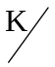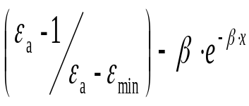 , kPa (2.1)
kus K – ruummuljumise tegur (coefficient volume trampling), mis saadakse penetromeetri näitudest enne mulla tallamist, kN·m⁻³; ε_{a} – poorsuse tegur, mis iseloomustab mulla seisundit tema külvieelsel perioodil enne tallamist; ε_{min} − poorsuse tegur, mis iseloomustab mulla seisundit tema maksimaalselt tihendatud olekus. Sellise mulla füüsikalise seisundi juures on edasine taimede kasv praktiliselt võimatu (juured ei suuda sellise tihedusega mullast läbi tungida). See vastab nn mulla surnuks tallatud olekule ja selline seisund saavutatakse vaid kinni tallatud põlluteedel. Tavaliselt viiakse kunstlikult muld sellisesse olekusse, s.o. labori tingimustes spetsiaalse mullapressi (odomeeter) abil; β − normaalpingete (jääkdeformatsiooni tekitavate) mullas sügavuti jagunemise tegur (m⁻¹), mis saadakse samuti penetromeetri näitudest, eeldusel, et traktoragregaadi käiguosa poolt tekitatud mullas survelaine jätab sinna jälje vastavate jääkdeformatsioonide näol. Selliseid jääkdeformatsioone ongi võimalik registreerida penetromeetri abil vaid siis, kui muld on füüsikaliselt küps (0,7…0,9FC); х − normaalpingete mõõturi (nn lutika) mulda asetamise sügavus. Meie puhul see võrdub 0,1 m. Siinjuures tuleb märkida, et mulda asetatud “lutika” abil määratakse kokkuvõttes traktori käiguosa dünaamiline surve (kPa) mullale selle kontaktpinnas.

Saadud valem (2.1) ongi põhilähtekohaks mulla agrotehnilise kandvuse hindamisel. Valemis (2.1) toodud parameetrite näidud Eesti põhimuldade (kerged, keskmised ja rasked) kohta on toodud lisas I.

Kui osutub, et traktoragregaadi liikumise ajal tema käiguosade dünaamiline surve (maksimum näit) on võrdne vastava normaalpingele σ, siis saame selle säästva (sustainable or sparing) järelmi kaudu järeldada, et σ_{max} = q_{a} ja võime sellisele toimele omistada vastava oma koodi - SaS.. Kui tallamisest tingitult on tegemist mullale halvendava (impairing soil) toimega, siis
σ_{max} > q_{a} ja selle jääva iseloomu puhul võime seda tähistada samuti koodiga IaS (NUGIS, 1989).

Lähtuvalt eelöeldust, võttes aluseks tihenemise indeksi A suuruse, mille üksikasjalikuma analüüsi juurde tuleme hiljem, peale vastavate teisenduste läbiviimist, võime leida mulla agrotehnilise kandvuse (A.B.C.) q_{a} arvutamiseks selle lõpliku valemi (NUGIS, 1998, lk. 77).

q_{a} = 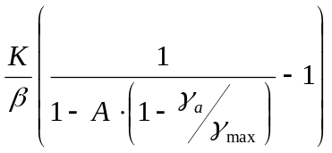 , kPa (2.2)

Antud valemis suhe K/β kirjeldab mulla mehaanika seisukohast vaadatuna tema muutuste käiku tallamise vältel, sulgudes toodud avaldis aga iseloomustab mulla füüsikalist seisundit alates tallamiseelsest kuni tema tallamisjärgse seisundini. On loomulik, et seda vaadeldakse koheselt nii protsessi alg kui ka lõpuperioodil. Näitajat q_{a} saab võrrelda jämedalt traktoragregaadi rehvide staatilise siserõhuga, jagades esimese selle dünaamilise koefitsiendiga.

Paljud autorid on kinnitanud, et sisuliselt võib eksperthinnangus võtta arvesse rehvide siserõhku (inflation pressure), mis jämedalt võrdub rataste staatilise survega mullale selle kontaktpinnal. Siit tulenevalt, saab kogenud eksperdil olema üsna lihtne kodeerida apriori kõigi meil kasutatavate traktoragregaatide käiguosad juba enne, kui need jõuavad müüki ja neid hakkab kasutama praktiline põllumees.

Järgnevalt püüaksime tutvustada meie teoreetilisi lähtekohti mulla tallamise ulatuse määramisel, mille juures võtsime aluseks reaalsed iseloomustavad ja mõõdetavad mulla füüsikalise seisundi parameetrid.

2.5. Mulla liigtihenemise hindamine.

Kui on teada rida mulla karakteristikuid, iseloomustamaks selle füüsikalist seisundit, siis võib täheldada, et need karakteristikud reeglina omavad optimaalseid, vahepealseid ja ekstreemseid suurusi. Võime ka mulla puhul need seisundid vastavalt kodeerida, mis annavad märku, et tegemist on mulla hea (improving soil conditions - IrSC), keskmise ehk talutava ja teisisõnu säästliku (sustainable soil conditions - SuSC) või suisa negatiivse ehk halva füüsikalise seisundiga (impairing soil conditions – IaSC). Meie jaoks muld on kui elusorganism ja me võime rääkida mulla “tervislikust” seisundist. Tajudes sellist seisundit, võime püüda seda iseloomustada vastava hindekriteeriumi kaudu.

Kui tegemist on mulla tihenemisega, siis seda võiks iseloomustada tihenemise astme (soil´s degree compactobility) või indeksi abil. Erinevalt prof. Inge Håkanssoni (HÅKANSSON, 1987, 1990) poolt väljatöötatud kriteeriumist pakume meie erinevat tihenemise indeksi arvutamise põhimõtet valemi abil:

A = 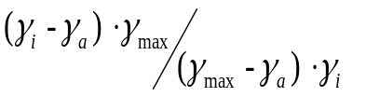 (2.3)

kus, Y _{a} - mulla tihedus, mis iseloomustab mulla seisundit tema külvieelsel perioodil kobedas olekus, Mg m⁻³ ; Y_{i} - sama, mis iseloomustab mõõdetavaid tingimusi peale kohest traktoriagregaadi käiguosade ülesõitu; Y_{max} – mulla tihedus, mis iseloomustab mulla seisundit tema maksimaalselt tihendatud olekus.

Seega mulla tihendamise indeks A kui universaalne näitaja võimaldab laias diapasoonis (halvimast kuni parimani) iseloomustada mulla füüsikalist seisundit koheselt peale masintehnoloogiate dünaamika mõju mullale ja ka iseeneslikus taastumisprotsessis.

Kui asendada valemis (2.3) mulla tiheduse väärtused vastavate poorsuste koefitsientide väärtustega, siis saame mulla tihenemise indeksi arvutamiseks alljärgneva valemi:

A = 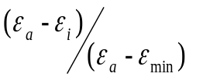 (2.4)

kus ε_{i} – poorsuse tegur, mis iseloomustab mulda peale kohest traktoriagregaadi käiguosade ülesõitu.

Antud valemi (2.4) põhjal võime välja tuua meie hindamise põhiprintsiibi, kus vaadeldakse suhet kõige soodsama miinus vahepealne mulla seisundit iseloomustav parameeter ja kõige soodsama miinus kõige ebasoodsama parameetrite vahel. Võttes selle printsiibi aluseks, arvutasime samuti analoogia põhjal välja vastavad valemid mulla harimisküpsuse astme ja struktuursuse astme hindamiseks, mida võib leida vastavas allikas (NUGIS, 1997). Mulla poorsuse teguri muutusi on võimalik jälgida ka dünaamikas.

Mulla tiheduse ja poorsuse teguri piirnäitajad ehk ekstreemumid on toodud tabelis 2.1. Need näitajad kehtivad Eesti keskmiste muldade kohta. Meie poolt antud granditöö vältel uuritud Eesti põhimuldade tiheduse ja poorsuse optimaalsed ja piirnäitajad on toodud Lisas II. Optimaalsed näitajad on saadud analoogia põhjal, lähtudes meie pikaajaliste uuringute tulemustest ja laborikatsetes gutatsiooni meetodi rakendamisel (REPPO, NUGIS, 1983 ja NUGIS, 1986, lk. 184).

Tabel 2.1. Mulla tihedust ja poorsuse tegurit iseloomustavate näitajate ekstreemsed (parim/halvim) suurused
Table 2.1. Extent (best/worst) indexes of the bulk density and coefficient porosity.
Näitaja nimetus | Näitaja ekstreemumid
 | parim | halvim
Mulla poorsuse tegur, ε | 1.45 | 0.40
Mulla tihedus, Y  Mg m⁻³ | 1,06 | 1,86

Mulla tihendamise indeksi A konkreetsed suurused on esitatud selle näitlikustamiseks alljärgnevas tabelis 2.2.

Tabel 2.2. Mulla tihendamise indeksi A võrdlevad suurused kahe erineva mulla (WRB klassifikatsiooni ja vastava tähise järgi) tallatud ja tallamata tingimustes ning erineva harimisviisi juures 1999 katsetes (NUGIS, KUHT, 2000). Künikihis (5 –15 cm) ja künnialuses kihis (25 – 55 cm).
Table 2.2. Comparative data of index of the soil compaction A for two different type of soil (WRB) in comparison compacted and non-compacted depending of the soil tillage treatment during of field experiments 1999 (NUGIS, KUHT, 2000). Ploughing layer (5 –15 cm) and subsoil layer (25 – 55 cm).
 | Albeluvisols, LkI (Tartu maakond) |  |  |  | Haplic Luvisols , KI (Järva maakond)
Mulla-kihi | Küntud |  | Küntud  ja kultiveritud |  | Pöörderibal |  | Põllu keskel
nimetus | Talla-mata | Tallatud  6 korda | Talla-mata | Tallatud  6 korda | Talla-mata | Tallatud  >10 korra | Talla-mata | Tallatud  >10 korra
künni-kiht | 0.79 | 0.81 | 0.72 | 0.71 | 0.91 | 0.98 | 0.78 | 0.95
künni-alune kiht | 0.95 | 0.97 | 0.95 | 0.94 | 0.90 | 0.95 | 0.85 | 0.92

Märkus: WRB – World Reference Base for Soil Resources
______________________________________

Antud tabelist nähtub, et mida suurem on näitaja A suurus, seda negatiivsem on efekt traktoragregaadi kasutamisel. Kui tihenemise indeksi A suurus läheneb ühele (1,0), siis on juba tegemist praktiliselt surnukstallatud mullaga.

Indeksit A on võimalik vaadelda ka dünaamikas, kusjuures selle kasutusvõimalusi on võimalik laiendada mulla füüsikalise seisundi kõige laiemas diapasoonis, alates kobedast kuni maksimaalselt tihenenud seisundini, jälgides seda kogu vegetatsiooniperioodi vältel. Toetudes allikale (NUGIS & LEHTVEER, 1996), kus on kokku võetud pikaajaliste kompleksuuringute mõõtmiste ja analüüsi tulemused (16 põldu ja 40 püsivaatlusobjekti), joonise 2.1. põhjal on näha, milline on indeksi A dünaamika sõltuvalt Eesti põldude tallamiskoormusest aastate lõikes.

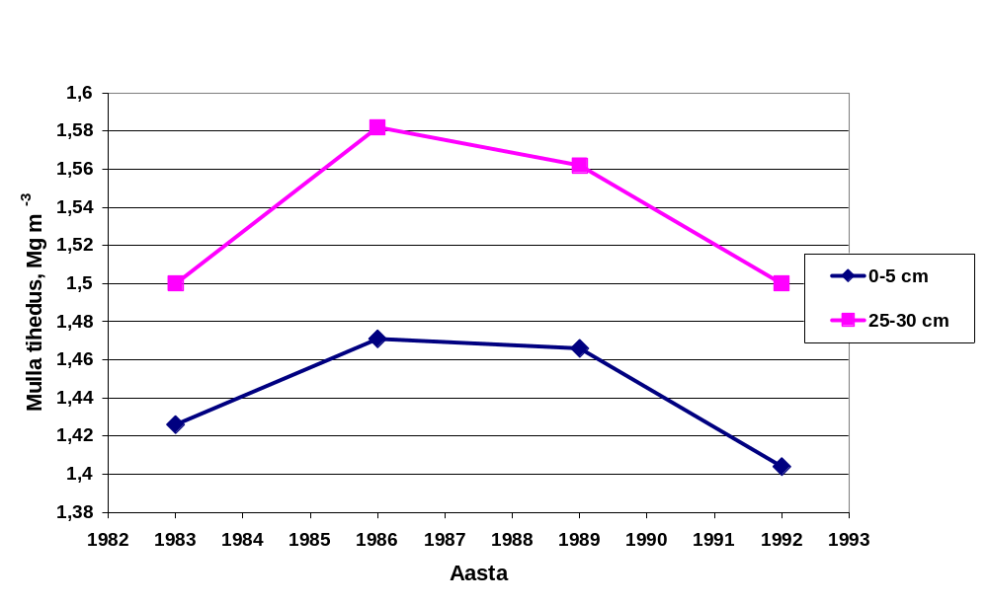

Joon.2.1. Mulla tihendamise indeksi A muutus sõltuvalt tallamiskoormusest püsivaatlusobjektidel (40 objekti 16 põllul) aastate lõikes.
Fig.2.1. Changes of index of the soil compaction A depending of loading of soil compaction and of years (40 permanent observation points at 16th fields).

Antud joonisest nähtub, et tallamise põhikoormus langes ajavahemikku 1985…1990. a., mil meie põllud kannatasid kõige enam liigtallamise all, sest kasutusel oli raske N. Liidu päritoluga traktoripark. Teadaolevalt 1985. a seisuga külvipind oli tollal 893,7 tuh. ha, kusjuures roomiktraktoreid T-74/DT-75 (mass vastavalt 5,8 Mg ja 6,7 Mg) oli 2578 tk., T-150K (mass 8,5 Mg) – 2307 tk., K-700/701 (mass vastavalt 12 Mg ja 13 Mg)- 434 tk ja Belarus (MTZ) traktoreid (mass 3,8 Mg) – 8573 tk. Arvestades kokku need põllumajanduses kasutusel olevad traktorid, saame tolle aja kohta arvestatava suuruse - 64 ha ühe traktori kohta, mis ületab tänapäeva taseme 21 ha (KARJANE, 2004) üle 3 korra.. Siit võib järeldada ,et jälgides olemasolevat trendi, võiks ka anda lähima tuleviku suhtes vastava veidi julgevõitu, kuid meie kindla prognoosi, kus võiks oletada, et lähima 5. aasta jooksul keskmiselt kogu Eesti haritav maa ei saa olema liigtihendatud ja selle keskmine mulla tihendamise indeksi suurus ei ületa tasemeid 0,63 ja 0,55 ehk A ≤0,63 künnikihis ja vastavalt - 0,55 künnialuses kihis.

Mulla tihendamise indeksi A dünaamika uurimise vajadusest ja vastavast prognoosist lähtudes, viisime samuti läbi spetsiaalse kompuutersimulatsiooni mudelleerimise, mille juures võtsime kasutusele Norra teadlaste poolt välja töötatud programmi POWERSIM (GUSTAFSSON, LANSHAMMER, 1996). Analoogne lähenemine leidis aset ka eelmise granditöö täitmisel (ETF grandiprojekti nr. 2786 lõpparuanne. 2000). Toetudes allikale (NUGIS, 2000), toome alljärgnevalt (joon. 2.2) vastava dünaamilise süsteemi indeksi A uurimise tulemuse ja selle muutuse dünaamika ajas. Antud mudeli koostamine toimus Dr. Veli Palge (EMÜ) juhendamisel.
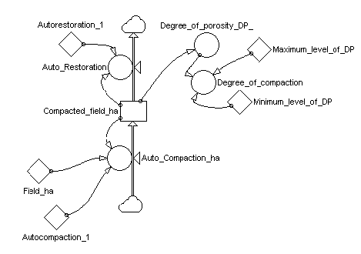
Märkus:
- Autorestoration – mulla iseeneslik taastumine tihedast seisundist optimaalse tiheduse suunas (pinnaühiku suhteline suurus, näiteks 0,40).
- Auto_compaction –iseeneslik mitte tihenenud mulla tihenemine, kusjuures seda vaadeldakse pinnaühiku (1 ha ehk 10 000 m², mida tähistab antud skeemil vastav kast “Field_ha”) suhtes;
- Degree of porosity DP – poorsuse tegur ε_{i} , mis iseloomustab mulda peale tallamist;
- Maximum_level_of_compaction ε_{a} – poorsuse tegur, mis iseloomustab mulla seisundit tema külvieelsel perioodil enne tallamist, mille suurus ongi maksimumis.
- Minimum_level_of_compaction ε_{min} − maksimaalselt tihendatud mulla poorsuse tegur.
- Degree_of_compaction _ mullatihendamise indeks A.
Joon. 2.2. Kompuutersimulatsiooni POWERSIM mudeli struktuurelementide paigutus mullatihendamise indeksi A dünaamikas uurimiseks, sõltuvalt ajafaktorist ja vaadelduna ühe pinnaühiku suhtes.
Fig. 2.2. Disposition of structural elements on POWERSIM model of computer simulation for studying the dynamic related the index A of soil compaction depending of time and unit of the area.

Omistades struktuuelementidele joonisel 2.2 märkustes ja tabelis 2.1 toodud vastavad suurused ning käivitades mudeli, saame indeksi A muutuse ajas kõvera (joon. 2.3).

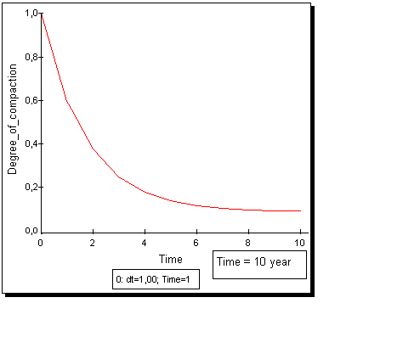

Joon. 2.3. Mullatihendamise astme ehk indeksi A (index of compactness) muutus ajas, lähtuvalt mudeli ülesehitamise printsiibist, kus muld ühel pinnaühikul põllu suurusega 1 ha ehk 10 000 m² oli jälg-jälje kõrvalt traktoriga maksimaalselt tihedaks tallatud (ekstreemne juhus) ja selle järel on antud mullal vabalt iseeneslikult taastuda.
Fig. 2.3. Change A (index of compactness) depending on time in view of principles of construction of model where the area of a field in 1 hectares or 10 000 m² which has been compacted up to a maximum level and after that it is enabled ground to be loosened spontaneously.
___________________________________

Antud joonisest 2.3 nähtub, et 5. aastast alates meie mudeli tingimustes kulgeb edaspidine mulla tihendamisjärgne iseeneslik taastumise protsess vähenemise ja positiivses suunas juba nii aeglaselt, et seda võikski võtta piirtingimuseks. Selle juures mullatihendamise indeks on juba väiksem kui 0,20, mis viitab asjaolule, et keskmine mulla tihedus kogu pinnaühiku ulatuses on väiksem kui 1,16 Mg m⁻³. Selle tulemuse on lihtne välja arvutada, kui lahendada valemi (2.4) ε_{i} suhtes ja mulla tahkefaasi tiheduse ning lasuvustiheduse vahelise seose (vt. lk. 13) γ_{i} suhtes.

Tegelikult sellist olukorda, kus 1 ha põldu on jälg-jälje kõrvalt maksimaalselt tihedaks tallatud reaalselt ei eksisteeri, küll aga võib ka tänapäeval intensiivse tootmisega põldudel kohata väiksemaid põllualasid (pöörderibad jms.), mis kannatavad tootlike masintehnoloogiate dünaamilise surve all ning kus võiks analoogne tendents leida aset. Siinjuures võime samuti järeldada, et antud dünaamiline mudel käitub ka väiksemate pinnaühikute suhtes täielikult adekvaatselt ja seda võib pidada täiesti usutavaks.

Indeksit A ja selle muutuste fikseerimist loeme oluliseks muldade agrotehnilise kandvuse ekspresshindamisel ja tulemuste üldistamisel nii konkreetse põlluosa ulatuses koos tema kirjude muldadega (KASK, HANNOLAINEN, 2004), kui ka kogu Eesti haritava maa suhtes. Siinjuures tuleb märkida, et ka sel juhul me ei pretendeeri nn viimase instantsi õigusele, küll aga meie poolt pakutud üldistus võimaldab markeerida Eesti erinevad regioonid, kus ühte või teist vastava raskusastmega traktoragregaati oleks valdavalt otstarbekas kasutada. Konkreetsemalt sellest aga alljärgnevas alapeatükis.

2.6. Eesti põhimuldade agrotehnilise kandvuse ekspresshinnangu
üldised tulemused.

Lähtuvalt ETF granditööga (nr.4801) ja seoses tallamiskatsete läbiviimisega on vastavate muldade agrotehnilised kandvused (A.B.C.) arvutatud valemi (2.2) abil ja selle tulemused on esitatud tabelis 2.3.

Tabel 2.3. Mulla agrotehniline kandvus (A.B.C.) grandiprojektiga seotud katsepõldudel (lähteandmed vt. Lisa I ja II).
Table 2.3. Soil agrotechnical bearing capability (A.B.C.) at experimental fields related Grant Project (initial data see Annex I and II)
Mulla nimetus (WRB klassifikatsiooni järgi) | Katsepõllu asukoht | Mulla-nimetuse  kood | Mulla  liik | Agrotehniline kandvus  (q_{a})  kPa
Albeluvisol | Eerika, Tartumaa | LK*⁾ | saviliiv | 200
Sceleti-Calcaric Regosol | Kuusiku,  Raplamaa | K | rähkne liivsavi | 160
Areni-Humic Gleisol | Varbla,  Pärnumaa | G(o) *⁾ | siduv liiv | 170

Märkus: *⁾ – R. Kask (1988, lk. 86 - 89) järgi

Antud tabelis toodud A.B.C. näitajate põhjal võib järeldada, et Eerika (EMÜ) katsepõld talub traktoragregadi rehvide poolt tekitatud kõige suuremaid dünaamilisi koormusi. Sellist järeldust võib teha vaid hetkeolukorrast lähtuvalt, mitte aga pikemas perspektiivis, mil dünaamilised koormused kumuleeruvad künnialustesse kihtidesse.

Millistesse mulla süvakihtidesse jäävad tootlike masintehnoloogiate dünaamikast tingitud mulla jääkdeformatsioonid, saab kõige hõlpsamini kindlaks määrata penetromeetri abil. Penetromeetri diagramm on toodud joonisel 2.4.

Milline võiks näha välja selline hetkeolukord, kui sõita mööda põldu üliraske traktoriga K-700A, mida, kui kasutada analoogiat, kasutas oma varasemates tallamiskatsetes dots. Jaan Kuht, näeme joonisel 2.5 (ALEKAND, MUGRA, NUGIS, 1987).

A) B)
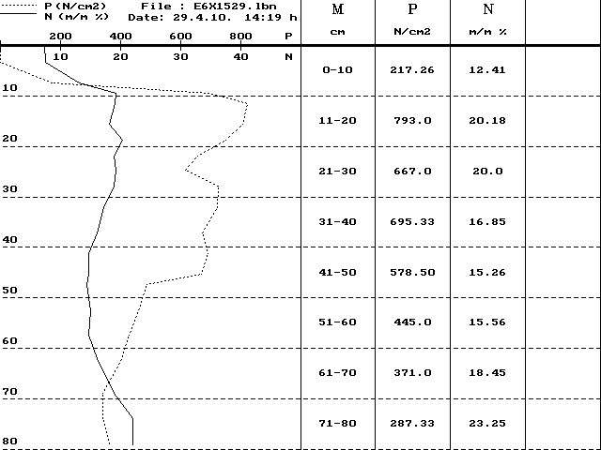
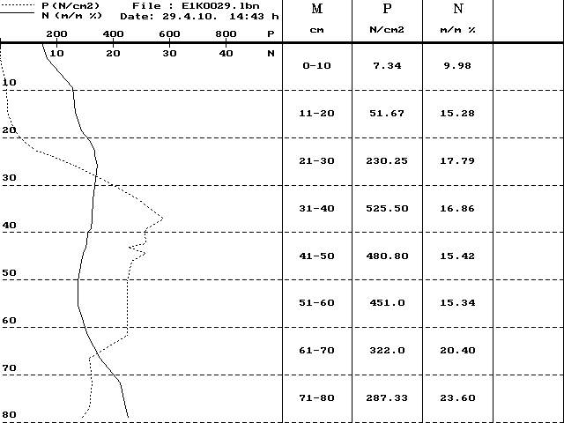

h_{β}

Joon 2.4. Mulla kõvaduse muutuse epüürid penetromeetriga MOBITECH mõõtmise tulemusel Eerika (EMÜ) katsepõllul (29.04.2002). Katse kaasautoriks on dots. Jaan Kuht.
A) – tallamata;
B) - 6 korda tallatud traktoriga MTZ-82+PKU 0,8 (mass 4,4 Mg) jälg-jälje kõrvalt siserõhuga (inflation pressure) rehvides150 kPa, kus h_{β} - maksimaalse mulla kõvaduse sügavus, mille alusel ühtlasi arvutatakse ka ruummuljumistegur K (kN m⁻³) ja normaalpingete (jääkdeformatsiooni tekitavate) jagunemise mullas sügavuti tegur β (m⁻¹) (NUGIS, KUHT et al, 2003).
Fig 2.4. Diagramms of penetration resistance which is received (29.04.2002) by means of penetrometer MOBITECH at Eerika (EAU). Co-author of field experiments Assoc. Prof. Jaan Kuht.
A) – non- compacted;
B) – compacted 6 times by tractor MTZ-82+PKU 0,8 (weight 4,4 Mg) passes track by track with inflation pressure 150 kPa, where h_{β} - depth related with maximum level of penetration resitance by means which calculated coefficient of soil volume trampling K (kN m⁻³) and normal stress (which makes a residual deformation of soil) that means of distribution of compressive stresses β (m⁻¹) in the depth of soil (NUGIS, KUHT et al, 2003).

Emer. prof. Inge Håkansson oma töödes (HÅKANSSON, 1994) märgib, et kui traktori telje koormuseks on 10 Mg ja mulda tallatakse 4 korda, siis saagikus Põhja Euroopas keskmisena langeb 2, 5 % võrra., sealjuures oluliseks ekspress-diagnostiliseks näitajaks ta peab eriliikumishulka Mg km ha⁻¹ (ARVIDSSON & HÅKANSSON, 1991) , mis näitab, kui pika teekonna sõidab maha traktor, mille massi mõõdetakse megagrammides, põllutöid tehes, ühe hektari suurusel põllul. Ta toob näitena Rootsi tingimusi, kus üksnes sügiskünnil eriliikumishulk küünib kokku 350 Mg km ha⁻¹. Võttes kokku eelnimetatud autorite poolt läbi viidud 8. aasta (1982 – 1990) põllueksperimendi tulemused, selgus, et kui traktori eriliikumishulk oli 100 Mg km ha⁻¹, siis kaotatakse saagis võrreldes tallamata kontrolliga optimaalniiskusega muldadel (tallamise perioodil) 3 % ja 300 Mg km ha⁻¹ puhul – 8 %. Toodud andmed võiks olla heaks juhiseks prognoosimaks meil Eestis muldade tallamisega seotud eelseisvaid saakide vähenemisi.

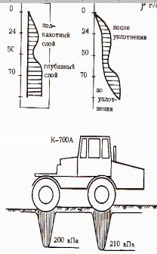 a) b) c)
1x;
1,26 Mg/ m3
1,71
Mg/ m3
1,82
Mg/ m3
c)
Mg/m³
4x
σ_{max}
210 kPa
200 kPa

Joon.2.5. Normaalpingete σ_{max} epüür traktori K-700A rataste all, mis tekib mullas ratastega “lutikast” ülesõidul. “Lutikas” oli 0,20 m sügavusel, kus a) on mulla tiheduse (Mg m⁻³ ) epüür peale üks korda tallamist, b) – peale 4 korda tallamist ja c) tiheduse muutuse kõver enne tallamist.
Fig.2.5. Changes of the stress values under the wheels of tractor K-700A which is measured by means of a so-called bug at a debth of 0.20 m, where a) diagramme of soil bulk density (Mg m⁻³ ) after 1 time passes, b) – after 4 times passes, and c) before soil compaction.

Konkretiseerides veel joonistel 2.4 ja 2.5 toodud tallamistulemusi, võiks siia lisada, et maksimaalne mulla tihedus oli 0,12 m sügavusel (joon. 2.4), mille tekitas traktor üldmassiga 4,4 Mg, 1,62 Mg m⁻³ ja vastavalt joonisel 2.5 telje koormuse puhul 8,14 Mg , ( traktori üldmass 15.5 Mg) mulla tihedus sügavusel 0,35 m vastas maksimaalsele tasemele 1,74 Mg m⁻³. Kui võtame siinjuures vaatluse alla staatiliste ja dünaamiliste koormuste vahelised seosed, siis tehniliste andmetest nähtub, et traktori K-700A ratta erisurve on 125 kPa. Võttes aluseks katsetel saadud maksimaalse dünaamilise koormuse 400 kPa sügavusel 0,10 m. Osutus, et 0,01 m sügavusel (ratta kontaktis mullaga) ratta maksimalne dünaamiline koormus võrdus 220 kPa. Seega K-700A ratta erisurve dünaamiline indeks võrdub (REDI) k_{D} =1/{1- (220 –125)/220} = 1,6 (vt. Lisa III traktorite erisurve ja dünaamiline tegur). Ratta erisurve dünaamiline indeks sõltub toetuspinna kõvadusest, rehvi ehitusest ja traktori liikumiskiirusest. A.G. Nechiporenko (NECHIPORENKO, 1978) järgi analoogse traktori puhul k_{D} = 1,8 (põllutee, liikumiskiirus 27 km/h) ja k_{D} = 1,6 (põllutee, liikumiskiirus 18 km/h) ning künnil k_{D} = 1,4.

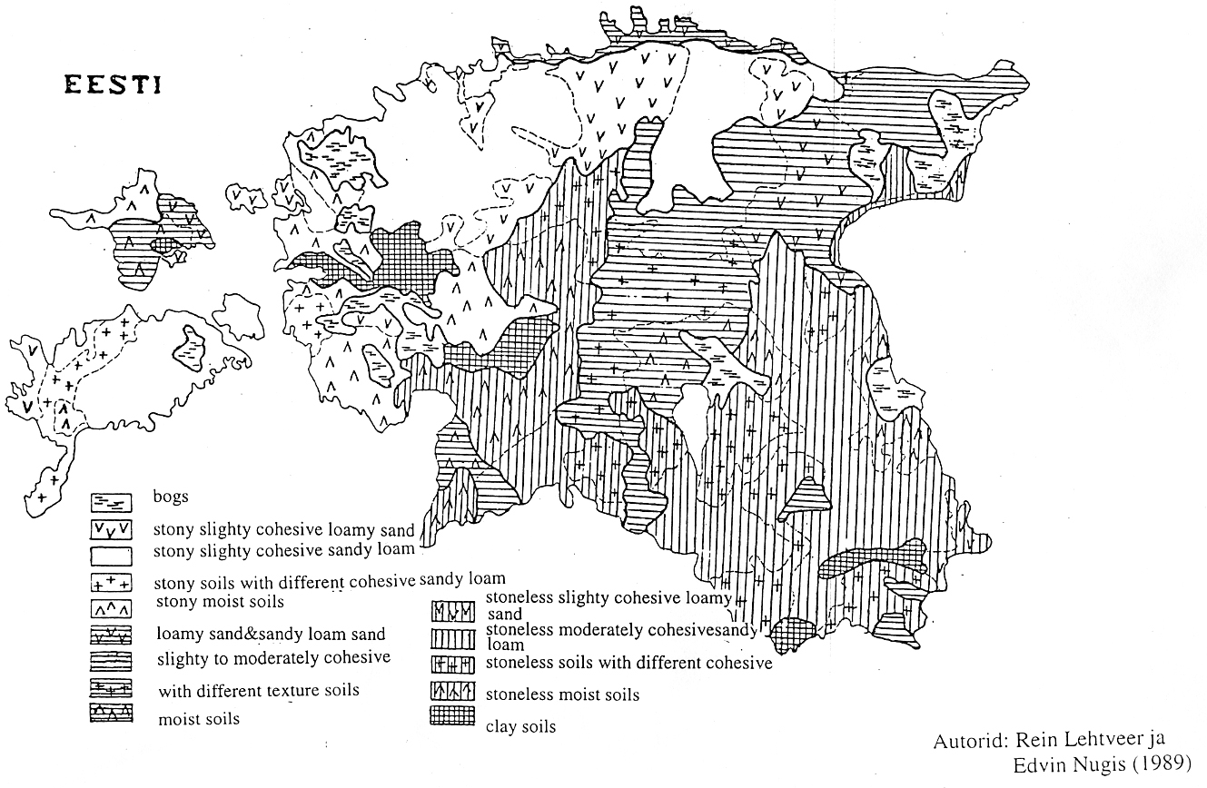
Milline on üldpilt muldade osas, lähtuvalt nende tallamisõrnusest või –tundlikkusest, näeme
jooniselt 2.6.

Joon. 2.6. Eesti muldade skemaatiline üldpilt, lähtuvalt nende tallamistundlikkusest.
Fig. 2.6. Schematic general picture Estonian soils proceeding from them vulnerability

Märkus:
clay soils and others soils with moderatively cohesive (q_{a} = 60…120 kPa);
loamy sand and sandy loam slighty cohesive soils (q_{a} = 121…180 kPa);
stony and stoneless soils with different cohesive (q_{a} = 181…240 kPa);

Antud peatüki autor, võttes aluseks need väljatöötlused, mis toimusid koostöös Eesti Maaameti juhtiva spetsialisti Rein Lehtveeriga (1988), jaotas jämedalt tallamistundlikkuse järgi külvipindadel asuvad Eesti automorfsed mullad kolme põhigruppi (muldade põhigruppide nimetustel lähtuti allikast (KASK,1988):
I - kõige tallamiskindlamad (K_{o} ja G_{k} tüüpi) mullad (stony and stoneless soils with different cohesive, q_{a} = 181…240 kPa) asuvad enamjaolt Põhja Eesti piirkonnas. Neid muldi tootlike masinate dünaamika kokkuvõttes liialt ei kahjusta, sest tallamisjääknähtude ära hoidmist soodustab mulla süvakihtides tallamise tagajärjel kiviklibust tingitud nn tugikarkassi teke. Samas aga mulla ülakihid võivad koheselt peale tallamist muutuda üsnagi tihedaks ja vajavad kohest jäljekohendamist;
II – keskmise tallamistundlikkusega ( KI, Lp tüüpi) mullad (loamy sand and sandy loam slighty cohesive soils, q_{a} = 121…180 kPa). Nendes muldades on tallamisest tingitud jääknähtude kumuleerumuse oht ja need mullad vajavad künnialuste kihtide kohendamist või teisisõnu tsiiseldamist;
III – tallamistundlikud (Go, Gh, KIg, ArGl tüüpi) mullad (clay soils and others soils with moderatively cohesive q_{a} = 60…120 kPa. Need mullad vajavad kõige holikamat tootlikke masintehnoloogiate kasutamist, mille juures tuleks eriti eelistada madalarõhulisi rehve või pehmeid roomikuid. Põllunduse intensiivse kasutuse tingimustes tuleb viia läbi muldade sügavkobestamine.

2.7. Peatüki kokkuvõte

Pikaajaliste kompleksuuringute tulemusena töötati välja matemaatiline mudel muldade tallamise ja tallatavuse hindamiseks. Võeti kasutusele uus termin – muldade agrotehniline kandvus (q_{a}) ja töötati välja metoodika selle hindamiseks. See hindekriteerium on põhialuseks uute tootlike masintehnoloogiate dünaamilise mõju hindamisel, prognoosimisel ja soovituste andmisel.

Töötati välja uus hindekriteerium – mulla tihendamise indeks (A), mis võimaldab anda adekvaatse hinnangu tootlike masintehnoloogiate dünaamilise mõju mullale ja selle järelmitele vegetatsiooni perioodil algusest kuni lõpuni. Kõik nimetatud indeksi määramisega seotud parameetrid on hõlpsasti mõõdetavad.

Osutus, et ratta erisurve dünaamiline indeks (REDI) sõltub toetuspinna kõvadusest, rehvi ehitusest ja siserõhust (inflation pressure) ning traktori liikumiskiirusest. Mida kõvem on toetuspinna alus, pehmem rehv (selles madalam siserõhk) ning suurem liikumiskiirus, seda suurem on REDI näit. Mullatallamise negatiivse mõju vähendamise seisukohast võttes tuleb kasutada madalarõhulisi radiaalrehve või pehmeid roomikuid ja püüda liikuda raskete masinatega mööda põldu nii, et vältida jälg-jäljes (välja arvatud tehnorajad – wheel traffic lanes) sõitmist.

7

Soovitused maa ja mulla säästjatele

Võttes kogu eelpoolöeldu kokku, on esmalt otstarbekas teha rõhuasetus esmanõudele, mis esitatakse tootlikele masintehnoloogiatele. Selleks esmanõudeks nende mullale on mõjufaktori dünaamika säästlikkus (sustaineble). Kui lahata seda probleemi üldiselt ja võtta aluseks meil levinud üldtuntud mõiste nagu jätkusuutlikkus, mis on samuti nn sustainable, siis oleks asjakohane pöörduda vastava allika www.zone.ee/kparve/heauusilm.html poole ja seletada see mõiste lahti. Antud allika järgi on selle all mõeldud, et kasutatav loodusressurss (mulla, maastikuline, maapõue, õhu, vee ja eluslooduse rikkus) on “pärast kultuurkasutust taastatav looduslikus regulatsiooniprotsessis kujunevasse seisundisse - niipalju kui looduselt võetakse, peab sinna tagasi tekkima. Inimene vastutab enda huvides kultiveeritud loodusrikkuse taastumise eest”.

Püüdes eelpoolöeldut rakendada jätkusuutlikkuse põhiprintsiipidest lähtudes, võime ka meie üsna kitsas valdkonnas saada kinnitust selle kohta, et ka antud juhul on tegemist nende samade prioriteetidega, kus liialt kinni tallatud muld vajab taastumist ja iga teadlik või ebateadlik masinamees, kes istub ülimoodsas kaasaegses traktoris kõrvaklapid peas ja kuulab muusikat ja jälgib läbi pardaarvuti, mis toimub vastavate sensorite kaudu põllul ja mullas, võib tekitada mullale ja kogu ümbritsevale looduskeskonnale tahtmatult korvamatut kahju. Seega iga endast lugupidav põlluharija enne mõtleb, seejärel seitse korda mõõdab ja siis alles piltlikult öeldes lõikab. Toetudes granditööle ja kogu varasemal perioodil läbi viidud eksperimentaal- ja uurimistulemustele, antakse autorite poolt põlluharijatele alljärgnevad soovitused, mis on kirja pandud nn kümne käsu stiilis:
- ära mine oma traktoragregaadiga enne põllule, kui ei tea, kuidas muld sellele reageerib;
- vali oma mullale selline kultuur, mis seal hästi kasvab ja talub ka tallamist;
- varakevadel märgi oma põllul liigniiskunud kohad;
- hakka põllul toimetama vaid siis, kui muld on harimisküps;
- enne proovi väikesel põllutükil, kuidas muld traktorit kannab;
- vali oma traktorile sellised käiguosad ja sobivad rehvid, mis mulda vähem tallavad;
- mõõda rehvides regulaarselt siserõhku;
- mõõda kui sügavale mullatihes ulatub;
- mullatihese likvideerimiseks kasuta tüükultivaatorit või sobivat tsiislit ehk tõngurit;
10) kõik maha- ja pealelaadimistööd soorita väljaspool põldu ja väldi ebasihipäraseid sõite mööda põldu, sest põllu muld on elusorganism ja võid tahtmatult talle haiget teha.

SUMMARY

In the present book some theoretical preconditions connected with results of four years researches are presented. The concrete recommendations we have give out. The present work was possible to carry out thanks of contract nr. 4801 of the Estonian Science Foundation.

Concerning theoretical investigations related soil compaction and soil compactedness (E.Nugis) we have introduced our viewpoint which is the simplest and cheapest for characterizing such complicated problems. We could test now the diagnostic estimation criteria, i.e. index of soil compaction (A), level of the soil compactedness, coefficient of soil volume trample (K), coefficient of distribution of compressive stress in the depth of soil (ß) and agrotechnical soil bearing capability (A.B.C.). Also the dynamic factor describing a parity between dynamic and static pressure of wheels of modern machine technologies on soil has been certain.

The study results (J. Kuht) clearly demonstrate that excessive soil compaction has a negative impact on the nutritional conditions of grains (spring wheat and barley). However, several weeds are capable of normal assimilation of nutrients even in case of heavy soil compaction. In the area planted with Canadian thistle, the penetration resistance declined considerably in all compaction treatments compared to the areas where only with grains.As a negative phenomenon on the compacted areas, one could notice the significant increase in the number of weeds. The more times it was compacted, the more weeds per superficial unit. Although the negative impact of compaction on the arable layer and the subsoil reduced the height and mass of weeds, the seeds that ripened in the numerous weed plants enriched the supply of weeds seeds in the compacted areas. The basis for the research were field trials made in different years and weather conditions in section of the vegetation period and study trips taken out at the production fields. The field trials were completed at Stagnic Podzoluvisol soils being quite characteristic for Estonia, but sensitive to compaction.

The tractor passed the field correspondingly one, three and six time by single tyres by using of inflation pressure 50 kPa, 100 kPa and 150 kPa (E. Nugis, J. Kuht, P. Viil and M. Müüripeal).

Soil compaction density, porosity, humidity, etc. characteristics were determined at different times; penetrometer was used to determine soil hardness (E. Nugis, J. Kuht, P. Viil). As for plant samples, the composition of agro-phytocoenose was determined (grain crops and weeds), the number of species and dry weight per unit, height and other indices (J. Kuht). To assess the amount to which the nutrients present in soil were assimilated, the content of N, P, K, Ca, Mg and ashes was determined in grain crops and most common weeds. As for barley, the intensity and frequency of diseases was also determined. The data gathered enables as the immediate and post-effect of soil compaction on soil characteristics and the dynamics of their changes, composition of phytocoenose and the productivity indices of different plant species. It also enables us to study their interaction on phytocoenose, to compare the conditions of competition, assimilation of nutrients and resistance to plant diseases on the background of different soil compaction.

The results of soil measurement demonstrated a strongly negative effect of wet soil compaction on soil chracteristics and were in good correlation with the number of compactions carried out. It appeared that in case of strong compaction the pores pressed tight will prevent water from flowing to the zone reached by plant roots. In case average compaction during a dry year the capillary water supply was better than the background with less capillaries and no compaction; the productivity indices were also better. Still, such differences were hardly noticeable and therefore, when speaking in averages in section of years, every compaction increased the problems plants had with water and nutrient supplies.

As for grain crops, very strong compaction carried out times decreased the assimilation of nitrogen two times both for wheat and barley; Mg assimilation of wheat was also impaired. Decrease in K assimilation was also noticed. No relations between assimilation of P and compactions were noticed. Simultaneously assimilationof P and Mg got better for Spergula arvensis and also Tripleurospermum inodorum. Assimilation of other nutrients did decrease for weeds, but to such an extent as it was seen in case of grain crops.
The importance of perennial weeds in phytocoenose increased on compacted arease - on account of grain crops. When speaking of annula weeds. Spergula arvensis and also Tripleurospermum inodorum took the compaction quite well, their importance also increased. Chenopodium album, hower, did not take compaction so well.
On strongly compacted areas barley crops were completely infected with Pyrenophora graminis and the intensity of the diseases was stronger on different parts of plants than on soil not compacted.

Compaction by wheels of modern machine technologies had negative effect on soil properties compared to non-compacted areas.

Concerning determining the rational parameters related agrotechnical processes (M. Müüripeal) and also including precision farming requirements our work is based on the methods of mathematical statistics and statistical dynamics developed by St.-Petersburg school (Lurie, 1970). An approximation by the three dimensional normalised Г-distribution is fitted to describe the distributions of records of the suitable results concerning agrotechnical processes. We have found that the normalized Г-distribution rather wide spectrum of distributions allows to approximate distributions, i.e. is much wider, than normal with it it is possible to approximate including as normal, and others - down to discrete distributions with continuous time. Thus, approximation of parameter k to infinity and Г-distribution is described with a regular stream, which actually rather seldom meets, but all designers of seeders constantly and fruitlessly aspired to this.

Our conclusion is, that the offered technique of the description of casual distributions allows to carry out also transition from these casual distributions to casual processes. So for example at crop the parameter of the form can be submitted as function from time or the gone way. Accordingly all this concerns as well to the results connected to bulk density of the soil.

Kasutatud kirjandus

Alakukku, L., Elonen, P. 1996. Long- term effect of a single compaction by heavy field
traffic on yield and nitrogen uptake of annual crops.– Soil and Till.Res., 36(3-4), pp. 41–152.
Alakukku, L., 1997. Long term soil compaction due to high axle lodad traffic. Academic Dissertation. Agricultural Research Centre of Finland, Institute of Crop and soil Science, Helsinki, 55.
Alekand, A., Mugra, T., Nugis, E., 1987. Mineraalmuldade tallamise kindlaks määramine rekonstrueeritavatel kuivendatud süsteemidel. Eesti Maaparandusprojekti voldik (vene keeles).
Aloni, B., 1986. Enhancement of leaf tipburn by restricting root growth in Chinese
cabbage plants.– Journal of Horticultural Science 61, 4, pp. 509–513.
Arvidsson, J., Håkansson, I., 1991. A model for estimating crop yield losses caused by soil compaction. Soil & Tillage Res. 20, 319-332.
Arvidsson, J., 1997. Nutrient uptake in compacted soil in field and laboratory
experiments. – Soil Compaction in Agriculture – from Soil Stress to Plant Stress. Doctoral thesis, Swedish University of Agricultural Sciences, Uppsala, paper VI.
Arvidsson, J., 1997. soil compaction in agriculture – from soil stress to plant stress. Doctoral thesis. Agraria 41, Slu, Uppsala.
Arvidsson, J., Håkansson, I. 1996. Do effects of soil compaction persist after ploughing?
Results from 21 long term field experiments in Sweden. – Soil and Tillage Research, 39(3-4), pp.175–194.
Barber, S. A., 1962. A diffusion and mass flow concept of soil nutrient availability.–
Plant and Soil, 208. Kluwer Academic Publishers. Printed in the Netherlands, pp. 9–19.
Bell, B.C., Ritchie, R. H. 2000. Soil and residue management effect on arable cropping
conditions and nitrous oxide fluxes under controlled traffic in Scotland. Soil and Tillage Research, 52 (3-4), pp.177–189.
Boone, F. R., Veen, B. W. 1994. Crop responses to soil compaction. – In: Soane, B.D, Ouwerkerk, C. (eds.): Soil compaction in crop production, Elsevier, Amsterdam.
Bouwman, L. A., Arts, W. B. M. 2000. Effect of soil compaction on the relationships between nematodes, grass production and soil physical properties.–Applied Soil Ecology: 14(3), pp. 213–222.
Buck, C., Langmaack, M., Schrader, S. 2000. Influence of mulch and soil compaction on
earthworm cast properties.–Applied Soil Ecology,14(3), pp. 223–229.
Campbell, D.J., Henshall, J. K., 1991. Bulk sensity.– Soil analysis. Physical methods.
Marcel Dekker, New York, USA, pp. 329–366.
Carter, M. R., 1996. Characterization of soil physical properties and organic matter under long-term primary tillage in a humid climate. Soil & Tillage Research, 38, 251-261.
Gysi, M., Klubertanz, G., Vulliet, L. 2000. Compaction of an Eutric Cambisol under heavy wheel traffic in Switzerland – field data and modelling.–Soil Till.& Res. 56, pp. 117–129.
Gustafsson, L., Lanshammar, H., 1996. Time continuous simulation.Systems analysis group 1996, Uppsala University, 39 p.
Eriksson, J. 1985.–Markpacking och rotmiljö. (Soil compaction and root enviroment)
Report 76, Division of Agricultural Hydrotechnics, Department of Soil Sciences, Swedish University of Agricultural Sciences, Uppsala. (In Swed., sum. in Engl.).
Etana, A., Comia, R. A., Håkansson,I. 1996. Effects of uniaxial stress on the physical
properties of four Swedish soils. Soil and Tillage Research, 44, pp. 13–21.
ETF grandiprojekti nr. 2786 lõpparuanne., 2000. Külvialuse mulla füüsikalise seisundi optimeerimine erineva intensiivsusega külvi/kartulimahapanekueelsel mullaharimisel (koostaja E. Nugis), 28 lk.
Håkansson, I., Voorhees, W. B., Riley, H. 1989. Vehicle and wheel factors influencing soil compaction and crop response in different traffic regimes.– Soil Tillage Res., 11, pp. 239–282.
Håkansson, I., 1987. How persistent are the effects of soil compaction? Swedish Univ. Agric. Sc., Uppsala, Fakta/mark-växter nr. 14, 4 pp. (In Swedish).
Håkansson, I., 1990. Soil compaction control - objectives, possibilities and prospects.- Soil Technology, vol.3, p.231-239.
Håkansson, I.(Editor), 1994. Special Issue: Subsoil Compaction by High Axle Load Traffic. Soil & Tillage Res. 29, 105-306.
Häusler, M., 2000. cultivation of barley in monoculture on loamy soddy calcareous soil. The results of long-term field experiments in Baltic States. Jelgava, 46-51.
Jodaugiene, D., 2002. The influence of long-term ploughing and loosening on soil and crops in the system of reduced soil tillage. summary of doctorial thesis, 35.
Jossi, W., Valenta, A. et al, 2001. Journal of Swiss Agricultural Research. Agroforschung, 8 (2), 60-65.
Kanger, J., Kärblane, H., Kevvai, L., Püssa, A., 2002. väetamise mõju mulla huumuseseisundile. Agraarteadus, 5, 287-292.
Karjane, I., 2004. Traktorite arvulised vajadused ja investeeringunõudlused. www.eria.ee, 2 lk.
Kask, R., Hannolainen, E., 2004. Maa omaduste mitmekesisus ja selle kajastamine kultuuride saagikuses. EMVI Infoleht nr. 136/2004 (www.eria.ee), 11 lk.
Kask, R. 1988. Eesti NSV muldade süstemaatiline nimestik ja lühidiagnostika.- Tallinn: Valgus, 96.
Kask, R., 1989. Eesti NSV mullastik, mullaviljakuse tõstmise põhialused. Teaduse savutusi ja eesrindlike kogemusi. ENSV ATK IJV. Tallinn, 35, 5-29.
Kitse, E., 1978. Mullavesi. Tallinn. Valgus, 142.
Kleemann, M. 2000.Tipburn incidence in chervil in response to day and night temperature alternations. – EPMÜ Teaduslike Tööde Kogumik, 208, pp.69–74.
Konoplev, V.P., 1966. Reakcija kulturnyh rastenij na uplotnenije pochvy.– Sel´skoje
hozjajstvo za rubezhom, nr2 (vene k.).
Kooistra, M. J., Schoonderbeek, D., Boone, F. R., Veen, B. W. 1992. Root – soil contact of maize as measured by thin – section technique. 2. Effect of soil compaction. – Plant and soil, 139, pp.119–129.
Kuht, J. 2002. Subsoil Physical Properties as Affected by Compression and Influence of
Subsoil Compaction on Plants of Barley and on Weeds.– Proceedings of 3rd Workshop of INCO COPERNICUS Concerted Action on Experiences With the Impact of Subsoil Compaction on Soil Nutrients, Crop Growth and Environment, and Ways to Prevent Subsoil Compaction, Busteni, Romania, June 14–18 2001, pp.99–109.

Kuht, J., Lopp, K. 1998. Raske traktoriga tallamise mõju mulla omadustele ja odra

saagile. Põllumajanduskultuuride produktiivsus ja kvaliteet.–EPMÜ Teadustööde Kogumik 199, lk. 31–35.
Kuht, J., Lopp, K., Nugis, E. 1999. Influence of soil compaction by hard tractor on the
soil properties.–Agroecological Optimization of Husbandry Technologies. Proc. of international conference, 8–10 July 1999, Jelgava. Latvia, pp. 20–27.
Kuht, J., Reintam, E. 2001. The impact of deep rooted plants on the qualities of
compacted soils. –Sustaining the Global Farm. Selected papers from the 10th International Soil Conservation Organization Meeting held May 24–29, 1999 at Purdue University and the USDA-ARS National Soil Erosion Laboratory. West-Lafayette, Indiana, USA, pp. 632–636.
Kuht, J., Reintam, E. 2000.Mulla tihendamise mõju odra ja umbrohtude toitainete
sisaldusele. EPMÜ Teaduslike Tööde Kogumik,208, lk.75–82.

Kuht, J., Reintam, E. 2001. Mulla tihendamise mõju suvinisu ja umbrohtude

toitainetesisaldusele.– EPMÜ Teadustööde Kogumik, 212, lk. 112–119
Kuht, J., Reintam, E., Loogus, H., Nugis, E. 2003. Changes of nitrogen assimilation and
intracellular fluid pH in plants of barley depending on bulk density of compacted soils.–Agronomy Research, 1(2), pp. 139–144.
Kuht, J., Reintam, E., Nugis, E. 2001. Influence of Compaction on the Soil Properties and
Condition of Nutrients in Some Cereals and Weeds.– Proceedings of the International Conference on Sustainable Agriculture in Baltic States,Tartu, June 28–23, 2001, pp. 68–74.
Kuht, J., Reintam, E., Nugis, E. Loogus, H., Edesi, L. Puust, J. 2004. Some criterias to
barley (Hordeum vulgare L.) growth by soil stress conditions.– Extended Abstracts of 4th International Conference on Land Degradation, 12–17 September 2004, Murcia, Spain, CD-Rom, 4.38, 5 p.
Kuht, J., Ries, M., Reintam, E. 1999. Mullaomaduste mõjust fütotsönoosi koosseisule
tihedaks tallatud muldadel.– EPMÜ Teadustööde Kogumik, 205, pp. 18–23.
Kärblane, H. 1991. Foforväetiste asukoha mõju mullas taimede juurekava kasvule, fosfori
omastamisele taimede poolt ja fosforväetiste omastatavusele ning efektiivsusele.– Eesti mullad, nende parandamine ja väetamine.EMMTUI.Teaduslikud Tööd LXVIII, lk. 50–61.
Lipiec, J. 2000. Soil compaction effects on plant growth and nitrogen uptake in Poland. –
Proceedings of 2nd Workshop and International Conference on Subsoil Compaction. Gödöllö, Hungary, 29–31 May 2000, Szent Istvan University. Gödöllö, Hungary, pp. 116–121.
Lipiec, J., Stepaniewski, W. 1995. Effects of soil compaction and tillage systems on
uptake and losses of nutrients. – Soil and Tillage Research, 35, pp.37–52.
Magila, A., 2000. Short overviews of long-term stationary trials on the issues of crop rotations carried out in Lithuanian Institute of agriculture.The results of-term field experiments in Baltic States. Jelgava, 94-105.
Marshner, H. 1997. Mineral Nutrient of Higher Plants. –Academic Press, London. Cambridge, 889 p.
Mengel, K. 1972. Ernährung und Stoffwchsel der Pflanze. Stuttgart.
Mengel, K., Kirkby, E. A. 1987. Principles of Plant Nutrition. – International Potash Institute, Bern, Switzerland.
Michurin, B.N., 1962. Structura i vodno-fizicheskije svojstva pochvy. Sb.trudov po
agronomicheskoj fizike, vyp. 10. s. 28 (vene k.).
Miidla, H. 1984. Taimefüsioloogia. Valgus, Tallinn, 424 lk.
Mulholland, B., Black, C., Taylor, I.,Roberts, J. and Lenton, J. 1996. Effect of soil compaction onbarley (Hordeum vulgare L.) growth. I. Possible role for ABA as a root-sourced chemical signal. –Journal of Experimental Botany, vol 47, pp. 539–549.
Lauringson, E., 2003. Agrotehniliste võtete mõju mulla omadustele, umbrohtumisele ja põllukultuuride saagile. Väitekiri pm. doktori teaduskraadi taotlemiseks. Tartu, 179.
Lejinš, A., Lejina, B., 2000. Influence of crop rotation, systems of fertilizers and pesticides on crop yield and soil fertility. The results of long-term experiments in Baltic States.Jelgava, 81-93.
Nelson P. and Miller,M.H. 1980. Corn root growth as affected by soil texture and bulk
density.– Rep.Dep. Land. Res. Sci. Univ.Guelph, Ontario, Canada, pp. 47 – 49.
Nugis, E., 1995. Mullaharimise tarbija- ja keskkonnakaitse nõuetega seotud teoreetilised lähtepunktid. EPMI. Teadustööde kogumik, I, Saku, 25-29.

Nugis, E., Kuht, J., Reintam, E., Loogus, H. 2002. Some thoughts and results

concerning scientific and environmental aspects of organic farming in Estonia. – Scientific Aspects of Organic Farming.Proceedings of the international conference held in Jelgava, March 21–22 2002. Jelgava, Latvia, pp. 21–25.
Nugis, E., Lehtveer, R. 1988. Muldade tallamistundlikkusest. Vabariikliku konverentsi teeside kogumik “Mulla vesi ja füüsikaline seisund intensiivse põllumajandustootmise tingimustes” (toimetaja L. Reintam), 10…11 juuni, Tartu, 57-60.
Nugis, E., Lehtveer, R., 1991. eesti mudlade masindegradatsiooni ulatusest.Mullakaitse probleeme Eestis. ETA Looduskaitse Komisjon, Tallinn, 63-75.
Nugis, E. 1997. Systemowa ekologiczna ocena pracy narzędzi uprawowych // IV Międzynarodowe symozjum: “Ekologizne aspekty mechanizacji nawoźenia ochrony roślin i uprawy gleby”, Warszawa, 1-2 września 1997 r., 104 – 111.
Nugis, E. Stan gleby przydatnej do zabiegu uprawy // II Międzynarodowe symozjum: “Ekologizne aspekty mechanizacji nawoźenia ochrony roślin i uprawy gleby”, Warszawa, 28 listopada 1995 r.- c. 113-122.
Nugis, E. Wyniki kompleksowej oceny przedsiewnej uprawy gleby z uwzględnieniem jakościowych i technologicznych wskażników gleby // III Międzynarodowe symozjum: “Ekologizne aspekty mechanizacji nawoźenia ochrony roślin i uprawy gleby”, Warszawa, 25 września 1996 r.- 141 – 148.
Nugis, E., Lehtveer, R. 1996. Some aspects of the background to sustainable land use and agricultural development.- Proceedings Proceedings (Ed. E. Nugis) of International Symposium on Sustainable Agricultural Development. Tallinn: AS Rebellis, , 36-44.
Nugis, E.1998. Complex assessment of the agrotechnical bearing capability of soil. – Proceedings of International Conference of the EurAgEng on Field Technologies&Environment. – Raundondvaris: AS Aušros, , 73-79.
Nugis, E., Kuht, J.. 2000. Assessment of Subsoil Compaction in Estonia.- Proceedings of 2nd Workshop and International Conference on Subsoil Compaction, Gödöllö, Hungary, 29-31 May 2000, ISBN 963 9256 16 1.- Gödöllö: SZIU, , 186-191.
Nugis, E., Kuht, J., Viil, P., Loogus, H., 2003. Controlled Traffic Crop Production in Estonia. Proceedings of the 16th Triennial Conference of the International Soil Tillage Research Organization (Ed. Jeff Tullberg): Soil Management for Sustainability, Theme 3 :.- 13-18 July, 2003, The University of Queensland, Brisbane, Australia, ISBN 0-646-42496-3 (CD-Rom Compiled by Willem Hoogmoed, Wageningen University), 857-862.
O'Sullivan, M. F., Ball, B. C. 1993. The shape of the water release characteristic as affected by tillage, compaction and soil type. – Soil Tillage Res. 25, pp.339–349.
Pizl, V. 1992. Effect of soil compaction on earthworms (Lumbricidae) in apple orchard
soil. – Soil Biology & Biochemistry 24 (12), pp. 1573–1575
Policy Statemant, 2002. Soil Protection.– The National Trust. April 2002.
http://www.nationaltrust.org.uk/main/policy/documents/Soil.pdf
Puust, J., Reintam, E., Kuht, J. 2004. Mulla tihendamise mõju taimejuurte toitainete
sisaldusele.– EPMÜ teadustööde kogumik, 219, lk. 19–21.
Põder, I., Lauringson, E., Vipper, H., Kuill, T., Kuht, J., Sepp, K. 1996. Effect of
agrotechnology upon the population of earthworms.– Sustainable agricultural development and rehabilitation. International Symposium, 20–24August 1996, Tallinn, Estonia, pp. 69–76.
Quiroga, A. R., Buschiazzo,.D.E., Peinemann, N. 2000. Soil compaction is related to
management practics in the semi arid Argentina pampas.– Soil and Tillage Research, 52(1-2), pp 21–28.
Rasmussen, K.J., 1999. Impact of ploughless soil tillage on yield and soil quality. A Scandinavian review. Soil & Tillage Research, 53, 3-14.
Reintam, E., Kuht, J. 2001. Toitainete omastamine umbrohtude poolt odrapõllu
külvivigade ja mulla tallamise korral. EPMÜ teadustööde kogumik, 213, lk. 137–140.
Reintam, E., Kuht, J. 2002. Impact of soil compaction and sowing density of barley on
uptake of nutrients.– Scientific Aspects of Organic Farming. Proceedings of the international conference held in Jelgava, March 21–22, 2002, Jelgava, Latvia, pp.167–171.
Reintam, E., Kuht, J. 2004. Muutused odra toitainete tarbimises sõltuvalt liigtihendatud
mulla agroökoloogilisest seisundist.– Agraarteadus, 15 (4), pp. 146–153.
Reintam, E., Kuht, J., Puust, J., Edesi, L. 2004. Liigtihendamise mõjust põllumulla
agroökoloogilisele seisundile. –EPMÜ teadustööde kogumik, 219, lk. 10–12.
Reppo, E. 1981. Author certificate nr 866471 (SU). Method for predicting of limit of the bulk density for automorfic soils (in rus.).–Information Bulletin No 35. Moscow. USSR.4.
Reppo, E. 1977. Determination of soil moisture by the method of plant guttation in the phase of seed germination (in rus., summary in engl.). – Pochvovedenie. 12, pp. 98–110.
Setup of field experiments on the impact of subsoil compaction on soil properties, crop growth and environment. Recommendations by Working Group 5 of the EU Concerted Action on Subsoil Compaction (Prep.by Emer.Prof. I. Håkansson).- Proceedings (Ed. E. Nugis) of 1st International Conference of BSB of ISTRO & Meeting of Working Group 3 of the INCO-COPERNICUS Concerted Action on Subsoil Compaction, 21-24 August 2001, EAU, Tartu, Estonia (ISBN 9985-78-224-0), 8-28.
Smith, D. L. O., Dickson, J. W. 1990. Contribution of vehicle weight and ground pressure to soil compaction.– J. Agric. Eng. Res.: 46, pp.13–29.
Soil Compaction in Crop Production, 1994. B.D. Soane and C. van Ouwerkerk (Eds.). Elsevier Science, 662 lk.
Soil Compaction and Soil Management, 1992. E. Nugis and R. Lehtveer (Eds.). Proceedings of International Conference, 8-12 June, Tallinn, Estonia, 242 lk.
Sochtig, W. and Larink, O. 1992. Effect of soil compaction on activity and biomass of
endogeic lumbricids in arable soils.– Soil Biology & Biochemistry, 24 (12), pp. 1595–1599.
Viil, P., 1997. Adraga ja adrata viljelemise mõju põllukultuuride saagile ja mulla omadustele. Eesti Põllumajandusülikool. Teadustööde kogumik, 192, 127-135.
Viljams, V.P., 1951. Sobrannyje sochinenije, tom 6, Sel`hozizdat.(vene k.).
Vipper, H., 1979. Mida kevadel mullaharimisel silmas pidada.–Sotsialistlik
põllumajandus, nr 6, lk 207.
Wood, R. K. Morgan, M. T., Holmes, R. G., Brodbeck, K. N., Carpenter, T. G., Reeder, R. C. 1991. Soil physical properties as affected by traffic: Single, dual, and flotation tyres. –ASAE 36, pp. 2363–2369.
Zekoniene, V., Janušiene, V., 2000. The scientific validation for saturation of agrophytocenosis by cereals in Lithuanian soddy podzolic sandy loam soils. The results of long-term experiments in Baltic States.Jelgava, 186-191.
Zhang, D.-P., Wu Z.-Y., Li X.-Y. and Zhao, Z.-X. 2002. Purification and identification of a 42- kilodalton abscisic acid-specific-binding protein from epidermis of broad bean leaves.– Plant Physiol., vol. 128, pp. 714–725.
ISO 7256/1. Sowing equipment – Test methods – Part 1: Single seed drills (precision drills), 1984,13 p.
ISO 7256/2. Sowing equipment – Test methods – Part 2: Seed drills for sowing in lines, 1984,13 p.
Feller, W., 1971. An introduction to probability theory and its applications /Volume II, Second edition.-New York, London, Sydney, Toronto: John Wiley & Sons, Inc. , 751 p.
А.С. 1018013 (СССР). Способ определения производительной способности почвы / Э.Х. Реппо, Э.Ю. Нугис. – Опубл. в Б.И., 1983, № 18.
А.С. 651753 (СССР). Способ определения критических порогов доступности влаги для растений / Э.Х. Реппо. – Опубл. в Б.И., 1979, № 10.
Атлавините, О.П., 1990. Влияние дождевых червей на агроценозы.Вильниюс, 177.
Kaцыгин, В.В., Oрдa A.Н. 1977. K обоснованию некoтoрых пaрaмeтрoв многоупорных движителей, исходя из закономерностей реологии. Сборник трудов ЦНИИМЭСХ. Mинск, вып.14, 48-57.
Кравченко, В.И. 198. Уплотнение почв машинами..- Алма-Ата: Наука Каз.ССР, 96 с.
Нечипоренко, А.Г. 1978. (см. «О результатах определения динамических нагрузок ходовых систем на почву»). Труды УСХА, вып. 212. Киев, 85-89.
Нугис, Э.Ю. 1986. Обеспечение оптимального физического состояния почв путем рационального использования технических средств разноглубинной почвообработки (на примере Эстонской ССР) // Диссертациия на соискание ученой степени доктора технических наук.- Саку, 474 c. (вариант предзащиты, на правах рукописи).
Нугис, Э.Ю. 2000. Агроэкологическая проходимость мобильных технических средств (МБТС) // Материалы 2-ой научно-практической конференции: «Экологические аспекты электротехнологий, мобильной энергетики и технических средств, применяемых в сельскохозяйственном производстве, 25.27 апреля 2000 года, Т. 3.- Санкт-Петербург-Павловск, 139-144.
Русанов, В.В. 1998. Проблема переуплотнения почв движителями и эффективные пути ее решения.- М.: ВИМ, 368 с.
Скотников, В.А., Пономарев A.Б., Kлимaнoв, A.Б. 1982. Проходимость машин.- Mинск: Нaуka и Tехниka, 328 с.
Вентцель, Е.С., Овчаров, Л.А. , 1991. Теория случайных процессов и ее инженерные приложения.- Москва: Наука, 383 с.
Вентцель, Е.С., Овчаров, Л.А., 2000.Теория вероятностей и ее инженерные приложения/ Издание второе, стереотипное.- Москва: Высшая школа, - 480 с.
Вентцель, Е.С. Теория вероятностей / Издание восьмое, стереотипное.- Москва: Высшая школа, 2002, 575 с.
Лурье, А.Б., 1970. Статистическая динамика сельскохозяйственных агрегатов.- Ленинград: Колос, 376 с.
Лурье, А.Б., Нагорский, И.С., Озеров, В.Г., Абелев, Е.А., Литновский, Г.В. , 1970. Моделирование сельскохозяйственных агрегатов и их систем управления.- Ленинград: Колос, 312 с.
Лурье, А.Б., Громбчевский, И.С. Расчет и конструирование сельскохозяственных машин.- Ленинград: Машиностроение, 1979, 527 с.
Лурье, А.Б., Любимов, А.И. Широкозахватные почво-обрабатывающие машины.- Ленинград: Машиностроение, 1981, 270 с.
Медведев, В.В., 1990. Изменчивость оптимальной плотности сложения почвы и ее причины. Почвоведение, 5, 20-29.

LISAD

Lisa I

Tabel . Lähteparameetrid mulla agrotehnilise kandvuse arvutamiseks (mulla mehaanika alaste parameetrite näidud . Antud juhul kehtivad vaid mulla niiskusel 0,8FC)

Mulla nimetus (WRB järgi) ja tema liigitus mehaaniliste põhiomaduste järgi | Mulla tihedus  enne  tallamist  (künnkihis/  künni-aluses kihis) | Mulla  maksimaalne tihedus  (muld spetsiaalselt tihendatud  laboris)  (künnkihis/  künnialuses kihis) | Mulla  ruummuljumis-tegur  (künnkihis/  künnialuses kihis) | Normaal-  pingete  mullas  sügavuti  jaotamise  tegur | Mulla  agrotehniline kandvus  (künnkihis/  künnialuses kihis)
Sümbolid ja dimensi-  oon | γ_{a}  Mg m⁻³ | γ_{max}  Mg m⁻³ | K  kN m⁻³ | β  m⁻¹ | q_{оt}  kPa
Sceleti-Calcaric Regosol  (Kuusiku)  sandy loam (middle) medi-  um cohe-  sion | 1,11/  1,22 | 1,62/  1,79 | 3600/  4000 | 5,5 | 160/  170
Albeluvisol  (Eerika)  light  sandy loam  (law cohe-  sion) | 1,16/  1,24 | 1,68/  1,86 | 3700/  4200 | 6 | 200/  230
Epiglei-Salic Fluvisol  (Varbla)  light  sandy soil  (cohe-  sive) | 1,10/  1,22 | 1,75/  1,78 | 4000/  5200 | 7 | 170/  220

Lisa II

Tabel . Eesti põhimuldade optimaalsed ja ekstremaalsed lasuvustiheduse ja poorsuse teguri näitajad (künnikihis).

Mulla nimetus WRB klassifika-tsiooni järgi  (katse-objekt) | Mulla lasuvustihedus,  (γ)  Mg m⁻³ |  |  | Mulla poorsuse tegur  (ε)
 | Alg *⁾ | Opti-maalne **⁾ | Halvim ***⁾ | Alg *⁾ | Opti-maalne **⁾ | Halvim ***⁾
Albeluvisol  (Eerika) | 1,16 | 1,43 | 1,68 | 1,23 | 0,81 | 0,54
Sceleti-Calcaric Regosol  (Kuusiku) | 1,11 | 1,22 | 1,60 | 1,39 | 1,17 | 0,66
Epiglei-Salic Fluvisol  (Varbla) | 1,10 | 1,46 | 1,75 | 1,29 | 0,73 | 0,44

Märkus: *⁾ muld külvieelsel perioodil kobedas olekus, määrati otse põllul;
**⁾ mulla optimaalne tihedus määrati guttatsioonimeetodil, mille töötas välja
PhD Enno Reppo (REPPO, 1979). See näit, mis vastab mulla säästlikule seisundile (SuSC), määrati ekspressmeetodil;
***⁾ määrati laboris (katse kaasautor Rein Põldoja).

Lisa III
Tabel . Mõningad näited ratta erisurve dünaamilise indeksi k_{D} (REDI) määramise kohta (märgistamata - tehniliste näitajate põhjal, märgistatud – katsete tulemusel)

Traktori/  kombaini/  põimmasina  mark | Mass,  Mg | Ratta/roomiku  laius, mm | Käiguosa  erisurve (staatiline)  kPa | Käiguosa  erisurve (dünaamiline, max.)  kPa | Erisurve dünaamiline indeks  (k_{D})
1 | 2 | 3 | 4 | 5 | 6
T-25 | 1,8 | 250 | 90 | 120 | 1,3
MTZ-82  (andmed katalogist) | 4,4 | 400 | 80 | 160 | 2,0
*⁾MTZ-82  (100 kPa, kõva alusel) | 4,4 | 560 | 100 | 160 | 1,6
*⁾MTZ-82  (100 kPa, mullal) | 4,4 | 560 | 100 | 100 | 1,0
*⁾MTZ-82  (50 kPa, mullal) | 4,4 | 560 | 50 | 90 | 1,6
*⁾MTZ-82  (150 kPa, mullal) | 4,4 | 560 | 150 | 100 | 0,7
DT-75 | 8,1 | 376 | 60 | 200 | 1,3
T-150 K | 7,7 | 540 | 120 | 220 | 1,8
K-700A | 12,0 | 720 | 125 | 220 | 1,8
Case IH CX MXM 155 | 12,5 | 650 | 110 | 260 | 2,4
Lamborghini  Champion  150 DT | 10,5 | 600 | 100 | 250 | 2,5
John Deere 8120 | 14,0 | 650 | 130 | 280 | 2,2
Valtra Valmet  6200 | 9,0 | 420 | 80 | 180 | 2,3
Deutz-Fahr  Agrotron 165 | 10,0 | 520 | 130 | 290 | 2,2
**⁾Massey Fergusson 6290 | 6,1 | 440 | 70 | 150 | 2,1
***⁾New Holland 8560 | 7,8 |  | 90 | 200 | 2,2

Lisa III tabeli järg

1 | 2 | 3 | 4 | 5 | 6
****⁾Sampo Rosenlew 500 | 4,3 | 370 | 90 | 200 | 2,2
**⁾Valga Juko 4000 | 1,6 | 310 | 300 | 400 | 1,3

Märkused: *⁾ katsetatud Kuusikul, Eerikal ja Varblas spetsiaalsetel tallamiskatsetel
(katse kaasautorid: P. Viil, J. Kuht, M. Müüripeal);
**⁾ katsetatud Räisa põllul, Veelikse, Tali vald, Pärnu maakond (OÜ
WEISS);
***⁾ katsetatud Haage suurtalu Ulila põllul, Tartu maakond (katse
kaasautorid: Andres Härm, Jaan Kuht);
****⁾ katsetatud Eerikal (katse kaasautor dots. Jaan Kuht);

märgistamata puhul andmed allikast:www.diz-agrarmagazin.de (Traktoren 2003)

LISA IV

Põhiautor Mait Müüripeal
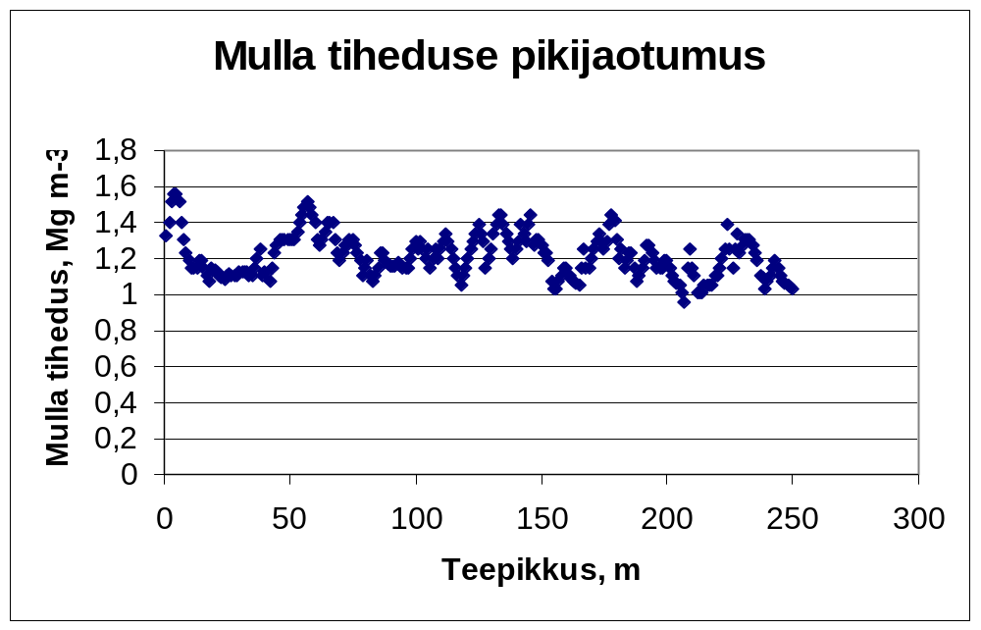

Joon. 1. Mullatiheduse (Mg m⁻³) pikijaotumus teepikkusel 250 m, kus mulla tihedused mõõdeti Reiu katsete ajal 1988.a. juhuslikult tallatud maaparandusobjektil (katse autorid E.Nugis, R. Lehtveer).
Antud teepikkusel λ väärtuse arvutamiseks valiti juhuslikult valimi suurused kasvavas järjekorras sammuga 15 m.

Märkused:

- tallamine vähendab mulla tiheduse kõrgsageduse kõikumist;

- tallamise intensiivsus λ sõltub valitud lõigu asukohast realisatsioonis;

- mulla tihedus ei jaotu statsionaarselt;

- tegemist on Palme mittestatsionaarse ja piiratud järelmõjudega juhuslike sündmuste vooluga.

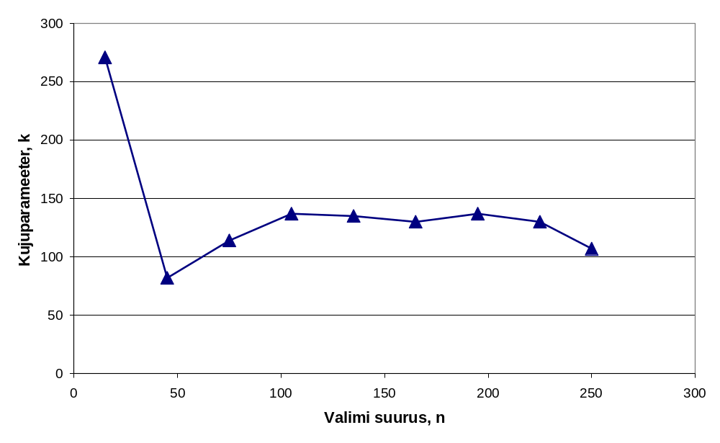
LISA IV järg 1

Joon. 2. Mulla tiheduse aritmeetilise keskmise sõltuvus valimi asukohast realisatsioonis (valim on valitud selles juhuslikult).

LISAIV järg 2
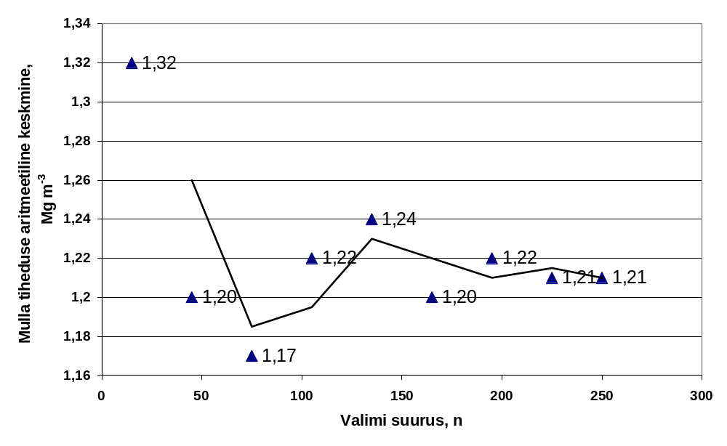

Joon. 3. Mulla tiheduse jaotumuse kujuparameetri sõltuvus valimi asukohast realisatsioonis (valim on valitud selles juhuslikult).

7

Soovitused maa ja mulla säästjatele

Võttes kogu eelpoolöeldu kokku, on esmalt otstarbekas teha rõhuasetus esmanõudele, mis esitatakse tootlikele masintehnoloogiatele. Selleks esmanõudeks nende mullale on mõjufaktori dünaamika säästlikkus (sustaineble). Kui lahata seda probleemi üldiselt ja võtta aluseks meil levinud üldtuntud mõiste nagu jätkusuutlikkus, mis on samuti nn sustainable, siis oleks asjakohane pöörduda vastava allika www.zone.ee/kparve/heauusilm.html poole ja seletada see mõiste lahti. Antud allika järgi on selle all mõeldud, et kasutatav loodusressurss (mulla, maastikuline, maapõue, õhu, vee ja eluslooduse rikkus) on “pärast kultuurkasutust taastatav looduslikus regulatsiooniprotsessis kujunevasse seisundisse - niipalju kui looduselt võetakse, peab sinna tagasi tekkima. Inimene vastutab enda huvides kultiveeritud loodusrikkuse taastumise eest”.

Püüdes eelpoolöeldut rakendada jätkusuutlikkuse põhiprintsiipidest lähtudes, võime ka meie üsna kitsas valdkonnas saada kinnitust selle kohta, et ka antud juhul on tegemist nende samade prioriteetidega, kus liialt kinni tallatud muld vajab taastumist ja iga teadlik või ebateadlik masinamees, kes istub ülimoodsas kaasaegses traktoris kõrvaklapid peas ja kuulab muusikat ja jälgib läbi pardaarvuti, mis toimub vastavate sensorite kaudu põllul ja mullas, võib tekitada mullale ja kogu ümbritsevale looduskeskonnale tahtmatult korvamatut kahju. Seega iga endast lugupidav põlluharija enne mõtleb, seejärel seitse korda mõõdab ja siis alles piltlikult öeldes lõikab. Toetudes granditööle ja kogu varasemal perioodil läbi viidud eksperimentaal- ja uurimistulemustele, antakse autorite poolt põlluharijatele alljärgnevad soovitused, mis on kirja pandud nn kümne käsu stiilis:
- ära mine oma traktoragregaadiga enne põllule, kui ei tea, kuidas muld sellele reageerib;
- vali oma mullale selline kultuur, mis seal hästi kasvab ja talub ka tallamist;
- varakevadel märgi oma põllul liigniiskunud kohad;
- hakka põllul toimetama vaid siis, kui muld on harimisküps;
- enne proovi väikesel põllutükil, kuidas muld traktorit kannab;
- vali oma traktorile sellised käiguosad ja sobivad rehvid, mis mulda vähem tallavad;
- mõõda rehvides regulaarselt siserõhku;
- mõõda kui sügavale mullatihes ulatub;
- mullatihese likvideerimiseks kasuta tüükultivaatorit või sobivat tsiislit ehk tõngurit;
10) kõik maha- ja pealelaadimistööd soorita väljaspool põldu ja väldi ebasihipäraseid sõite mööda põldu, sest põllu muld on elusorganism ja võid tahtmatult talle haiget teha.

SUMMARY

In the present book some theoretical preconditions connected with results of four years researches are presented. The concrete recommendations we have give out. The present work was possible to carry out thanks of contract nr. 4801 of the Estonian Science Foundation.

Concerning theoretical investigations related soil compaction and soil compactedness (E.Nugis) we have introduced our viewpoint which is the simplest and cheapest for characterizing such complicated problems. We could test now the diagnostic estimation criteria, i.e. index of soil compaction (A), level of the soil compactedness, coefficient of soil volume trample (K), coefficient of distribution of compressive stress in the depth of soil (ß) and agrotechnical soil bearing capability (A.B.C.). Also the dynamic factor describing a parity between dynamic and static pressure of wheels of modern machine technologies on soil has been certain.

The study results (J. Kuht) clearly demonstrate that excessive soil compaction has a negative impact on the nutritional conditions of grains (spring wheat and barley). However, several weeds are capable of normal assimilation of nutrients even in case of heavy soil compaction. In the area planted with Canadian thistle, the penetration resistance declined considerably in all compaction treatments compared to the areas where only with grains.As a negative phenomenon on the compacted areas, one could notice the significant increase in the number of weeds. The more times it was compacted, the more weeds per superficial unit. Although the negative impact of compaction on the arable layer and the subsoil reduced the height and mass of weeds, the seeds that ripened in the numerous weed plants enriched the supply of weeds seeds in the compacted areas. The basis for the research were field trials made in different years and weather conditions in section of the vegetation period and study trips taken out at the production fields. The field trials were completed at Stagnic Podzoluvisol soils being quite characteristic for Estonia, but sensitive to compaction.

The tractor passed the field correspondingly one, three and six time by single tyres by using of inflation pressure 50 kPa, 100 kPa and 150 kPa (E. Nugis, J. Kuht, P. Viil and M. Müüripeal).

Soil compaction density, porosity, humidity, etc. characteristics were determined at different times; penetrometer was used to determine soil hardness (E. Nugis, J. Kuht, P. Viil). As for plant samples, the composition of agro-phytocoenose was determined (grain crops and weeds), the number of species and dry weight per unit, height and other indices (J. Kuht). To assess the amount to which the nutrients present in soil were assimilated, the content of N, P, K, Ca, Mg and ashes was determined in grain crops and most common weeds. As for barley, the intensity and frequency of diseases was also determined. The data gathered enables as the immediate and post-effect of soil compaction on soil characteristics and the dynamics of their changes, composition of phytocoenose and the productivity indices of different plant species. It also enables us to study their interaction on phytocoenose, to compare the conditions of competition, assimilation of nutrients and resistance to plant diseases on the background of different soil compaction.

The results of soil measurement demonstrated a strongly negative effect of wet soil compaction on soil chracteristics and were in good correlation with the number of compactions carried out. It appeared that in case of strong compaction the pores pressed tight will prevent water from flowing to the zone reached by plant roots. In case average compaction during a dry year the capillary water supply was better than the background with less capillaries and no compaction; the productivity indices were also better. Still, such differences were hardly noticeable and therefore, when speaking in averages in section of years, every compaction increased the problems plants had with water and nutrient supplies.

As for grain crops, very strong compaction carried out times decreased the assimilation of nitrogen two times both for wheat and barley; Mg assimilation of wheat was also impaired. Decrease in K assimilation was also noticed. No relations between assimilation of P and compactions were noticed. Simultaneously assimilationof P and Mg got better for Spergula arvensis and also Tripleurospermum inodorum. Assimilation of other nutrients did decrease for weeds, but to such an extent as it was seen in case of grain crops.
The importance of perennial weeds in phytocoenose increased on compacted arease - on account of grain crops. When speaking of annula weeds. Spergula arvensis and also Tripleurospermum inodorum took the compaction quite well, their importance also increased. Chenopodium album, hower, did not take compaction so well.
On strongly compacted areas barley crops were completely infected with Pyrenophora graminis and the intensity of the diseases was stronger on different parts of plants than on soil not compacted.

Compaction by wheels of modern machine technologies had negative effect on soil properties compared to non-compacted areas.

Concerning determining the rational parameters related agrotechnical processes (M. Müüripeal) and also including precision farming requirements our work is based on the methods of mathematical statistics and statistical dynamics developed by St.-Petersburg school (Lurie, 1970). An approximation by the three dimensional normalised Г-distribution is fitted to describe the distributions of records of the suitable results concerning agrotechnical processes. We have found that the normalized Г-distribution rather wide spectrum of distributions allows to approximate distributions, i.e. is much wider, than normal with it it is possible to approximate including as normal, and others - down to discrete distributions with continuous time. Thus, approximation of parameter k to infinity and Г-distribution is described with a regular stream, which actually rather seldom meets, but all designers of seeders constantly and fruitlessly aspired to this.

Our conclusion is, that the offered technique of the description of casual distributions allows to carry out also transition from these casual distributions to casual processes. So for example at crop the parameter of the form can be submitted as function from time or the gone way. Accordingly all this concerns as well to the results connected to bulk density of the soil.

Kasutatud kirjandus

Alakukku, L., Elonen, P. 1996. Long- term effect of a single compaction by heavy field
traffic on yield and nitrogen uptake of annual crops.– Soil and Till.Res., 36(3-4), pp. 41–152.
Alakukku, L., 1997. Long term soil compaction due to high axle lodad traffic. Academic Dissertation. Agricultural Research Centre of Finland, Institute of Crop and soil Science, Helsinki, 55.
Alekand, A., Mugra, T., Nugis, E., 1987. Mineraalmuldade tallamise kindlaks määramine rekonstrueeritavatel kuivendatud süsteemidel. Eesti Maaparandusprojekti voldik (vene keeles).
Aloni, B., 1986. Enhancement of leaf tipburn by restricting root growth in Chinese
cabbage plants.– Journal of Horticultural Science 61, 4, pp. 509–513.
Arvidsson, J., Håkansson, I., 1991. A model for estimating crop yield losses caused by soil compaction. Soil & Tillage Res. 20, 319-332.
Arvidsson, J., 1997. Nutrient uptake in compacted soil in field and laboratory
experiments. – Soil Compaction in Agriculture – from Soil Stress to Plant Stress. Doctoral thesis, Swedish University of Agricultural Sciences, Uppsala, paper VI.
Arvidsson, J., 1997. soil compaction in agriculture – from soil stress to plant stress. Doctoral thesis. Agraria 41, Slu, Uppsala.
Arvidsson, J., Håkansson, I. 1996. Do effects of soil compaction persist after ploughing?
Results from 21 long term field experiments in Sweden. – Soil and Tillage Research, 39(3-4), pp.175–194.
Barber, S. A., 1962. A diffusion and mass flow concept of soil nutrient availability.–
Plant and Soil, 208. Kluwer Academic Publishers. Printed in the Netherlands, pp. 9–19.
Bell, B.C., Ritchie, R. H. 2000. Soil and residue management effect on arable cropping
conditions and nitrous oxide fluxes under controlled traffic in Scotland. Soil and Tillage Research, 52 (3-4), pp.177–189.
Boone, F. R., Veen, B. W. 1994. Crop responses to soil compaction. – In: Soane, B.D, Ouwerkerk, C. (eds.): Soil compaction in crop production, Elsevier, Amsterdam.
Bouwman, L. A., Arts, W. B. M. 2000. Effect of soil compaction on the relationships between nematodes, grass production and soil physical properties.–Applied Soil Ecology: 14(3), pp. 213–222.
Buck, C., Langmaack, M., Schrader, S. 2000. Influence of mulch and soil compaction on
earthworm cast properties.–Applied Soil Ecology,14(3), pp. 223–229.
Campbell, D.J., Henshall, J. K., 1991. Bulk sensity.– Soil analysis. Physical methods.
Marcel Dekker, New York, USA, pp. 329–366.
Carter, M. R., 1996. Characterization of soil physical properties and organic matter under long-term primary tillage in a humid climate. Soil & Tillage Research, 38, 251-261.
Gysi, M., Klubertanz, G., Vulliet, L. 2000. Compaction of an Eutric Cambisol under heavy wheel traffic in Switzerland – field data and modelling.–Soil Till.& Res. 56, pp. 117–129.
Gustafsson, L., Lanshammar, H., 1996. Time continuous simulation.Systems analysis group 1996, Uppsala University, 39 p.
Eriksson, J. 1985.–Markpacking och rotmiljö. (Soil compaction and root enviroment)
Report 76, Division of Agricultural Hydrotechnics, Department of Soil Sciences, Swedish University of Agricultural Sciences, Uppsala. (In Swed., sum. in Engl.).
Etana, A., Comia, R. A., Håkansson,I. 1996. Effects of uniaxial stress on the physical
properties of four Swedish soils. Soil and Tillage Research, 44, pp. 13–21.
ETF grandiprojekti nr. 2786 lõpparuanne., 2000. Külvialuse mulla füüsikalise seisundi optimeerimine erineva intensiivsusega külvi/kartulimahapanekueelsel mullaharimisel (koostaja E. Nugis), 28 lk.
Håkansson, I., Voorhees, W. B., Riley, H. 1989. Vehicle and wheel factors influencing soil compaction and crop response in different traffic regimes.– Soil Tillage Res., 11, pp. 239–282.
Håkansson, I., 1987. How persistent are the effects of soil compaction? Swedish Univ. Agric. Sc., Uppsala, Fakta/mark-växter nr. 14, 4 pp. (In Swedish).
Håkansson, I., 1990. Soil compaction control - objectives, possibilities and prospects.- Soil Technology, vol.3, p.231-239.
Håkansson, I.(Editor), 1994. Special Issue: Subsoil Compaction by High Axle Load Traffic. Soil & Tillage Res. 29, 105-306.
Häusler, M., 2000. cultivation of barley in monoculture on loamy soddy calcareous soil. The results of long-term field experiments in Baltic States. Jelgava, 46-51.
Jodaugiene, D., 2002. The influence of long-term ploughing and loosening on soil and crops in the system of reduced soil tillage. summary of doctorial thesis, 35.
Jossi, W., Valenta, A. et al, 2001. Journal of Swiss Agricultural Research. Agroforschung, 8 (2), 60-65.
Kanger, J., Kärblane, H., Kevvai, L., Püssa, A., 2002. väetamise mõju mulla huumuseseisundile. Agraarteadus, 5, 287-292.
Karjane, I., 2004. Traktorite arvulised vajadused ja investeeringunõudlused. www.eria.ee, 2 lk.
Kask, R., Hannolainen, E., 2004. Maa omaduste mitmekesisus ja selle kajastamine kultuuride saagikuses. EMVI Infoleht nr. 136/2004 (www.eria.ee), 11 lk.
Kask, R. 1988. Eesti NSV muldade süstemaatiline nimestik ja lühidiagnostika.- Tallinn: Valgus, 96.
Kask, R., 1989. Eesti NSV mullastik, mullaviljakuse tõstmise põhialused. Teaduse savutusi ja eesrindlike kogemusi. ENSV ATK IJV. Tallinn, 35, 5-29.
Kitse, E., 1978. Mullavesi. Tallinn. Valgus, 142.
Kleemann, M. 2000.Tipburn incidence in chervil in response to day and night temperature alternations. – EPMÜ Teaduslike Tööde Kogumik, 208, pp.69–74.
Konoplev, V.P., 1966. Reakcija kulturnyh rastenij na uplotnenije pochvy.– Sel´skoje
hozjajstvo za rubezhom, nr2 (vene k.).
Kooistra, M. J., Schoonderbeek, D., Boone, F. R., Veen, B. W. 1992. Root – soil contact of maize as measured by thin – section technique. 2. Effect of soil compaction. – Plant and soil, 139, pp.119–129.
Kuht, J. 2002. Subsoil Physical Properties as Affected by Compression and Influence of
Subsoil Compaction on Plants of Barley and on Weeds.– Proceedings of 3rd Workshop of INCO COPERNICUS Concerted Action on Experiences With the Impact of Subsoil Compaction on Soil Nutrients, Crop Growth and Environment, and Ways to Prevent Subsoil Compaction, Busteni, Romania, June 14–18 2001, pp.99–109.

Kuht, J., Lopp, K. 1998. Raske traktoriga tallamise mõju mulla omadustele ja odra

saagile. Põllumajanduskultuuride produktiivsus ja kvaliteet.–EPMÜ Teadustööde Kogumik 199, lk. 31–35.
Kuht, J., Lopp, K., Nugis, E. 1999. Influence of soil compaction by hard tractor on the
soil properties.–Agroecological Optimization of Husbandry Technologies. Proc. of international conference, 8–10 July 1999, Jelgava. Latvia, pp. 20–27.
Kuht, J., Reintam, E. 2001. The impact of deep rooted plants on the qualities of
compacted soils. –Sustaining the Global Farm. Selected papers from the 10th International Soil Conservation Organization Meeting held May 24–29, 1999 at Purdue University and the USDA-ARS National Soil Erosion Laboratory. West-Lafayette, Indiana, USA, pp. 632–636.
Kuht, J., Reintam, E. 2000.Mulla tihendamise mõju odra ja umbrohtude toitainete
sisaldusele. EPMÜ Teaduslike Tööde Kogumik,208, lk.75–82.

Kuht, J., Reintam, E. 2001. Mulla tihendamise mõju suvinisu ja umbrohtude

toitainetesisaldusele.– EPMÜ Teadustööde Kogumik, 212, lk. 112–119
Kuht, J., Reintam, E., Loogus, H., Nugis, E. 2003. Changes of nitrogen assimilation and
intracellular fluid pH in plants of barley depending on bulk density of compacted soils.–Agronomy Research, 1(2), pp. 139–144.
Kuht, J., Reintam, E., Nugis, E. 2001. Influence of Compaction on the Soil Properties and
Condition of Nutrients in Some Cereals and Weeds.– Proceedings of the International Conference on Sustainable Agriculture in Baltic States,Tartu, June 28–23, 2001, pp. 68–74.
Kuht, J., Reintam, E., Nugis, E. Loogus, H., Edesi, L. Puust, J. 2004. Some criterias to
barley (Hordeum vulgare L.) growth by soil stress conditions.– Extended Abstracts of 4th International Conference on Land Degradation, 12–17 September 2004, Murcia, Spain, CD-Rom, 4.38, 5 p.
Kuht, J., Ries, M., Reintam, E. 1999. Mullaomaduste mõjust fütotsönoosi koosseisule
tihedaks tallatud muldadel.– EPMÜ Teadustööde Kogumik, 205, pp. 18–23.
Kärblane, H. 1991. Foforväetiste asukoha mõju mullas taimede juurekava kasvule, fosfori
omastamisele taimede poolt ja fosforväetiste omastatavusele ning efektiivsusele.– Eesti mullad, nende parandamine ja väetamine.EMMTUI.Teaduslikud Tööd LXVIII, lk. 50–61.
Lipiec, J. 2000. Soil compaction effects on plant growth and nitrogen uptake in Poland. –
Proceedings of 2nd Workshop and International Conference on Subsoil Compaction. Gödöllö, Hungary, 29–31 May 2000, Szent Istvan University. Gödöllö, Hungary, pp. 116–121.
Lipiec, J., Stepaniewski, W. 1995. Effects of soil compaction and tillage systems on
uptake and losses of nutrients. – Soil and Tillage Research, 35, pp.37–52.
Magila, A., 2000. Short overviews of long-term stationary trials on the issues of crop rotations carried out in Lithuanian Institute of agriculture.The results of-term field experiments in Baltic States. Jelgava, 94-105.
Marshner, H. 1997. Mineral Nutrient of Higher Plants. –Academic Press, London. Cambridge, 889 p.
Mengel, K. 1972. Ernährung und Stoffwchsel der Pflanze. Stuttgart.
Mengel, K., Kirkby, E. A. 1987. Principles of Plant Nutrition. – International Potash Institute, Bern, Switzerland.
Michurin, B.N., 1962. Structura i vodno-fizicheskije svojstva pochvy. Sb.trudov po
agronomicheskoj fizike, vyp. 10. s. 28 (vene k.).
Miidla, H. 1984. Taimefüsioloogia. Valgus, Tallinn, 424 lk.
Mulholland, B., Black, C., Taylor, I.,Roberts, J. and Lenton, J. 1996. Effect of soil compaction onbarley (Hordeum vulgare L.) growth. I. Possible role for ABA as a root-sourced chemical signal. –Journal of Experimental Botany, vol 47, pp. 539–549.
Lauringson, E., 2003. Agrotehniliste võtete mõju mulla omadustele, umbrohtumisele ja põllukultuuride saagile. Väitekiri pm. doktori teaduskraadi taotlemiseks. Tartu, 179.
Lejinš, A., Lejina, B., 2000. Influence of crop rotation, systems of fertilizers and pesticides on crop yield and soil fertility. The results of long-term experiments in Baltic States.Jelgava, 81-93.
Nelson P. and Miller,M.H. 1980. Corn root growth as affected by soil texture and bulk
density.– Rep.Dep. Land. Res. Sci. Univ.Guelph, Ontario, Canada, pp. 47 – 49.
Nugis, E., 1995. Mullaharimise tarbija- ja keskkonnakaitse nõuetega seotud teoreetilised lähtepunktid. EPMI. Teadustööde kogumik, I, Saku, 25-29.

Nugis, E., Kuht, J., Reintam, E., Loogus, H. 2002. Some thoughts and results

concerning scientific and environmental aspects of organic farming in Estonia. – Scientific Aspects of Organic Farming.Proceedings of the international conference held in Jelgava, March 21–22 2002. Jelgava, Latvia, pp. 21–25.
Nugis, E., Lehtveer, R. 1988. Muldade tallamistundlikkusest. Vabariikliku konverentsi teeside kogumik “Mulla vesi ja füüsikaline seisund intensiivse põllumajandustootmise tingimustes” (toimetaja L. Reintam), 10…11 juuni, Tartu, 57-60.
Nugis, E., Lehtveer, R., 1991. eesti mudlade masindegradatsiooni ulatusest.Mullakaitse probleeme Eestis. ETA Looduskaitse Komisjon, Tallinn, 63-75.
Nugis, E. 1997. Systemowa ekologiczna ocena pracy narzędzi uprawowych // IV Międzynarodowe symozjum: “Ekologizne aspekty mechanizacji nawoźenia ochrony roślin i uprawy gleby”, Warszawa, 1-2 września 1997 r., 104 – 111.
Nugis, E. Stan gleby przydatnej do zabiegu uprawy // II Międzynarodowe symozjum: “Ekologizne aspekty mechanizacji nawoźenia ochrony roślin i uprawy gleby”, Warszawa, 28 listopada 1995 r.- c. 113-122.
Nugis, E. Wyniki kompleksowej oceny przedsiewnej uprawy gleby z uwzględnieniem jakościowych i technologicznych wskażników gleby // III Międzynarodowe symozjum: “Ekologizne aspekty mechanizacji nawoźenia ochrony roślin i uprawy gleby”, Warszawa, 25 września 1996 r.- 141 – 148.
Nugis, E., Lehtveer, R. 1996. Some aspects of the background to sustainable land use and agricultural development.- Proceedings Proceedings (Ed. E. Nugis) of International Symposium on Sustainable Agricultural Development. Tallinn: AS Rebellis, , 36-44.
Nugis, E.1998. Complex assessment of the agrotechnical bearing capability of soil. – Proceedings of International Conference of the EurAgEng on Field Technologies&Environment. – Raundondvaris: AS Aušros, , 73-79.
Nugis, E., Kuht, J.. 2000. Assessment of Subsoil Compaction in Estonia.- Proceedings of 2nd Workshop and International Conference on Subsoil Compaction, Gödöllö, Hungary, 29-31 May 2000, ISBN 963 9256 16 1.- Gödöllö: SZIU, , 186-191.
Nugis, E., Kuht, J., Viil, P., Loogus, H., 2003. Controlled Traffic Crop Production in Estonia. Proceedings of the 16th Triennial Conference of the International Soil Tillage Research Organization (Ed. Jeff Tullberg): Soil Management for Sustainability, Theme 3 :.- 13-18 July, 2003, The University of Queensland, Brisbane, Australia, ISBN 0-646-42496-3 (CD-Rom Compiled by Willem Hoogmoed, Wageningen University), 857-862.
O'Sullivan, M. F., Ball, B. C. 1993. The shape of the water release characteristic as affected by tillage, compaction and soil type. – Soil Tillage Res. 25, pp.339–349.
Pizl, V. 1992. Effect of soil compaction on earthworms (Lumbricidae) in apple orchard
soil. – Soil Biology & Biochemistry 24 (12), pp. 1573–1575
Policy Statemant, 2002. Soil Protection.– The National Trust. April 2002.
http://www.nationaltrust.org.uk/main/policy/documents/Soil.pdf
Puust, J., Reintam, E., Kuht, J. 2004. Mulla tihendamise mõju taimejuurte toitainete
sisaldusele.– EPMÜ teadustööde kogumik, 219, lk. 19–21.
Põder, I., Lauringson, E., Vipper, H., Kuill, T., Kuht, J., Sepp, K. 1996. Effect of
agrotechnology upon the population of earthworms.– Sustainable agricultural development and rehabilitation. International Symposium, 20–24August 1996, Tallinn, Estonia, pp. 69–76.
Quiroga, A. R., Buschiazzo,.D.E., Peinemann, N. 2000. Soil compaction is related to
management practics in the semi arid Argentina pampas.– Soil and Tillage Research, 52(1-2), pp 21–28.
Rasmussen, K.J., 1999. Impact of ploughless soil tillage on yield and soil quality. A Scandinavian review. Soil & Tillage Research, 53, 3-14.
Reintam, E., Kuht, J. 2001. Toitainete omastamine umbrohtude poolt odrapõllu
külvivigade ja mulla tallamise korral. EPMÜ teadustööde kogumik, 213, lk. 137–140.
Reintam, E., Kuht, J. 2002. Impact of soil compaction and sowing density of barley on
uptake of nutrients.– Scientific Aspects of Organic Farming. Proceedings of the international conference held in Jelgava, March 21–22, 2002, Jelgava, Latvia, pp.167–171.
Reintam, E., Kuht, J. 2004. Muutused odra toitainete tarbimises sõltuvalt liigtihendatud
mulla agroökoloogilisest seisundist.– Agraarteadus, 15 (4), pp. 146–153.
Reintam, E., Kuht, J., Puust, J., Edesi, L. 2004. Liigtihendamise mõjust põllumulla
agroökoloogilisele seisundile. –EPMÜ teadustööde kogumik, 219, lk. 10–12.
Reppo, E. 1981. Author certificate nr 866471 (SU). Method for predicting of limit of the bulk density for automorfic soils (in rus.).–Information Bulletin No 35. Moscow. USSR.4.
Reppo, E. 1977. Determination of soil moisture by the method of plant guttation in the phase of seed germination (in rus., summary in engl.). – Pochvovedenie. 12, pp. 98–110.
Setup of field experiments on the impact of subsoil compaction on soil properties, crop growth and environment. Recommendations by Working Group 5 of the EU Concerted Action on Subsoil Compaction (Prep.by Emer.Prof. I. Håkansson).- Proceedings (Ed. E. Nugis) of 1st International Conference of BSB of ISTRO & Meeting of Working Group 3 of the INCO-COPERNICUS Concerted Action on Subsoil Compaction, 21-24 August 2001, EAU, Tartu, Estonia (ISBN 9985-78-224-0), 8-28.
Smith, D. L. O., Dickson, J. W. 1990. Contribution of vehicle weight and ground pressure to soil compaction.– J. Agric. Eng. Res.: 46, pp.13–29.
Soil Compaction in Crop Production, 1994. B.D. Soane and C. van Ouwerkerk (Eds.). Elsevier Science, 662 lk.
Soil Compaction and Soil Management, 1992. E. Nugis and R. Lehtveer (Eds.). Proceedings of International Conference, 8-12 June, Tallinn, Estonia, 242 lk.
Sochtig, W. and Larink, O. 1992. Effect of soil compaction on activity and biomass of
endogeic lumbricids in arable soils.– Soil Biology & Biochemistry, 24 (12), pp. 1595–1599.
Viil, P., 1997. Adraga ja adrata viljelemise mõju põllukultuuride saagile ja mulla omadustele. Eesti Põllumajandusülikool. Teadustööde kogumik, 192, 127-135.
Viljams, V.P., 1951. Sobrannyje sochinenije, tom 6, Sel`hozizdat.(vene k.).
Vipper, H., 1979. Mida kevadel mullaharimisel silmas pidada.–Sotsialistlik
põllumajandus, nr 6, lk 207.
Wood, R. K. Morgan, M. T., Holmes, R. G., Brodbeck, K. N., Carpenter, T. G., Reeder, R. C. 1991. Soil physical properties as affected by traffic: Single, dual, and flotation tyres. –ASAE 36, pp. 2363–2369.
Zekoniene, V., Janušiene, V., 2000. The scientific validation for saturation of agrophytocenosis by cereals in Lithuanian soddy podzolic sandy loam soils. The results of long-term experiments in Baltic States.Jelgava, 186-191.
Zhang, D.-P., Wu Z.-Y., Li X.-Y. and Zhao, Z.-X. 2002. Purification and identification of a 42- kilodalton abscisic acid-specific-binding protein from epidermis of broad bean leaves.– Plant Physiol., vol. 128, pp. 714–725.
ISO 7256/1. Sowing equipment – Test methods – Part 1: Single seed drills (precision drills), 1984,13 p.
ISO 7256/2. Sowing equipment – Test methods – Part 2: Seed drills for sowing in lines, 1984,13 p.
Feller, W., 1971. An introduction to probability theory and its applications /Volume II, Second edition.-New York, London, Sydney, Toronto: John Wiley & Sons, Inc. , 751 p.
А.С. 1018013 (СССР). Способ определения производительной способности почвы / Э.Х. Реппо, Э.Ю. Нугис. – Опубл. в Б.И., 1983, № 18.
А.С. 651753 (СССР). Способ определения критических порогов доступности влаги для растений / Э.Х. Реппо. – Опубл. в Б.И., 1979, № 10.
Атлавините, О.П., 1990. Влияние дождевых червей на агроценозы.Вильниюс, 177.
Kaцыгин, В.В., Oрдa A.Н. 1977. K обоснованию некoтoрых пaрaмeтрoв многоупорных движителей, исходя из закономерностей реологии. Сборник трудов ЦНИИМЭСХ. Mинск, вып.14, 48-57.
Кравченко, В.И. 198. Уплотнение почв машинами..- Алма-Ата: Наука Каз.ССР, 96 с.
Нечипоренко, А.Г. 1978. (см. «О результатах определения динамических нагрузок ходовых систем на почву»). Труды УСХА, вып. 212. Киев, 85-89.
Нугис, Э.Ю. 1986. Обеспечение оптимального физического состояния почв путем рационального использования технических средств разноглубинной почвообработки (на примере Эстонской ССР) // Диссертациия на соискание ученой степени доктора технических наук.- Саку, 474 c. (вариант предзащиты, на правах рукописи).
Нугис, Э.Ю. 2000. Агроэкологическая проходимость мобильных технических средств (МБТС) // Материалы 2-ой научно-практической конференции: «Экологические аспекты электротехнологий, мобильной энергетики и технических средств, применяемых в сельскохозяйственном производстве, 25.27 апреля 2000 года, Т. 3.- Санкт-Петербург-Павловск, 139-144.
Русанов, В.В. 1998. Проблема переуплотнения почв движителями и эффективные пути ее решения.- М.: ВИМ, 368 с.
Скотников, В.А., Пономарев A.Б., Kлимaнoв, A.Б. 1982. Проходимость машин.- Mинск: Нaуka и Tехниka, 328 с.
Вентцель, Е.С., Овчаров, Л.А. , 1991. Теория случайных процессов и ее инженерные приложения.- Москва: Наука, 383 с.
Вентцель, Е.С., Овчаров, Л.А., 2000.Теория вероятностей и ее инженерные приложения/ Издание второе, стереотипное.- Москва: Высшая школа, - 480 с.
Вентцель, Е.С. Теория вероятностей / Издание восьмое, стереотипное.- Москва: Высшая школа, 2002, 575 с.
Лурье, А.Б., 1970. Статистическая динамика сельскохозяйственных агрегатов.- Ленинград: Колос, 376 с.
Лурье, А.Б., Нагорский, И.С., Озеров, В.Г., Абелев, Е.А., Литновский, Г.В. , 1970. Моделирование сельскохозяйственных агрегатов и их систем управления.- Ленинград: Колос, 312 с.
Лурье, А.Б., Громбчевский, И.С. Расчет и конструирование сельскохозяственных машин.- Ленинград: Машиностроение, 1979, 527 с.
Лурье, А.Б., Любимов, А.И. Широкозахватные почво-обрабатывающие машины.- Ленинград: Машиностроение, 1981, 270 с.
Медведев, В.В., 1990. Изменчивость оптимальной плотности сложения почвы и ее причины. Почвоведение, 5, 20-29.

LISAD

Lisa I

Tabel . Lähteparameetrid mulla agrotehnilise kandvuse arvutamiseks (mulla mehaanika alaste parameetrite näidud . Antud juhul kehtivad vaid mulla niiskusel 0,8FC)

Mulla nimetus (WRB järgi) ja tema liigitus mehaaniliste põhiomaduste järgi | Mulla tihedus  enne  tallamist  (künnkihis/  künni-aluses kihis) | Mulla  maksimaalne tihedus  (muld spetsiaalselt tihendatud  laboris)  (künnkihis/  künnialuses kihis) | Mulla  ruummuljumis-tegur  (künnkihis/  künnialuses kihis) | Normaal-  pingete  mullas  sügavuti  jaotamise  tegur | Mulla  agrotehniline kandvus  (künnkihis/  künnialuses kihis)
Sümbolid ja dimensi-  oon | γ_{a}  Mg m⁻³ | γ_{max}  Mg m⁻³ | K  kN m⁻³ | β  m⁻¹ | q_{оt}  kPa
Sceleti-Calcaric Regosol  (Kuusiku)  sandy loam (middle) medi-  um cohe-  sion | 1,11/  1,22 | 1,62/  1,79 | 3600/  4000 | 5,5 | 160/  170
Albeluvisol  (Eerika)  light  sandy loam  (law cohe-  sion) | 1,16/  1,24 | 1,68/  1,86 | 3700/  4200 | 6 | 200/  230
Epiglei-Salic Fluvisol  (Varbla)  light  sandy soil  (cohe-  sive) | 1,10/  1,22 | 1,75/  1,78 | 4000/  5200 | 7 | 170/  220

Lisa II

Tabel . Eesti põhimuldade optimaalsed ja ekstremaalsed lasuvustiheduse ja poorsuse teguri näitajad (künnikihis).

Mulla nimetus WRB klassifika-tsiooni järgi  (katse-objekt) | Mulla lasuvustihedus,  (γ)  Mg m⁻³ |  |  | Mulla poorsuse tegur  (ε)
 | Alg *⁾ | Opti-maalne **⁾ | Halvim ***⁾ | Alg *⁾ | Opti-maalne **⁾ | Halvim ***⁾
Albeluvisol  (Eerika) | 1,16 | 1,43 | 1,68 | 1,23 | 0,81 | 0,54
Sceleti-Calcaric Regosol  (Kuusiku) | 1,11 | 1,22 | 1,60 | 1,39 | 1,17 | 0,66
Epiglei-Salic Fluvisol  (Varbla) | 1,10 | 1,46 | 1,75 | 1,29 | 0,73 | 0,44

Märkus: *⁾ muld külvieelsel perioodil kobedas olekus, määrati otse põllul;
**⁾ mulla optimaalne tihedus määrati guttatsioonimeetodil, mille töötas välja
PhD Enno Reppo (REPPO, 1979). See näit, mis vastab mulla säästlikule seisundile (SuSC), määrati ekspressmeetodil;
***⁾ määrati laboris (katse kaasautor Rein Põldoja).

Lisa III

Tabel . Mõningad näited ratta erisurve dünaamilise indeksi k_{D} (REDI) määramise kohta (märgistamata - tehniliste näitajate põhjal, märgistatud – katsete tulemusel)

Traktori/  kombaini/  põimmasina  mark | Mass,  Mg | Ratta/roomiku  laius, mm | Käiguosa  erisurve (staatiline)  kPa | Käiguosa  erisurve (dünaamiline, max.)  kPa | Erisurve dünaamiline indeks  (k_{D})
1 | 2 | 3 | 4 | 5 | 6
T-25 | 1,8 | 250 | 90 | 120 | 1,3
MTZ-82  (andmed katalogist) | 4,4 | 400 | 80 | 160 | 2,0
*⁾MTZ-82  (100 kPa, kõva alusel) | 4,4 | 560 | 100 | 160 | 1,6
*⁾MTZ-82  (100 kPa, mullal) | 4,4 | 560 | 100 | 100 | 1,0
*⁾MTZ-82  (50 kPa, mullal) | 4,4 | 560 | 50 | 90 | 1,6
*⁾MTZ-82  (150 kPa, mullal) | 4,4 | 560 | 150 | 100 | 0,7
DT-75 | 8,1 | 376 | 60 | 200 | 1,3
T-150 K | 7,7 | 540 | 120 | 220 | 1,8
K-700A | 12,0 | 720 | 125 | 220 | 1,8
Case IH CX MXM 155 | 12,5 | 650 | 110 | 260 | 2,4
Lamborghini  Champion  150 DT | 10,5 | 600 | 100 | 250 | 2,5
John Deere 8120 | 14,0 | 650 | 130 | 280 | 2,2
Valtra Valmet  6200 | 9,0 | 420 | 80 | 180 | 2,3
Deutz-Fahr  Agrotron 165 | 10,0 | 520 | 130 | 290 | 2,2
**⁾Massey Fergusson 6290 | 6,1 | 440 | 70 | 150 | 2,1
***⁾New Holland 8560 | 7,8 |  | 90 | 200 | 2,2

Lisa III tabeli järg

1 | 2 | 3 | 4 | 5 | 6
****⁾Sampo Rosenlew 500 | 4,3 | 370 | 90 | 200 | 2,2
**⁾Valga Juko 4000 | 1,6 | 310 | 300 | 400 | 1,3

Märkused: *⁾ katsetatud Kuusikul, Eerikal ja Varblas spetsiaalsetel tallamiskatsetel
(katse kaasautorid: P. Viil, J. Kuht, M. Müüripeal);
**⁾ katsetatud Räisa põllul, Veelikse, Tali vald, Pärnu maakond (OÜ
WEISS);
***⁾ katsetatud Haage suurtalu Ulila põllul, Tartu maakond (katse
kaasautorid: Andres Härm, Jaan Kuht);
****⁾ katsetatud Eerikal (katse kaasautor dots. Jaan Kuht);

märgistamata puhul andmed allikast:www.diz-agrarmagazin.de (Traktoren 2003)

LISA IV
Analüüsi tulemused saadud Mait Müüripeal kaasautorlusega

Joon. 1. Mullatiheduse (Mg m⁻³) pikijaotumus teepikkusel 250 m, kus mulla tihedused mõõdeti Reiu katsete ajal 1988.a. juhuslikult tallatud maaparandusobjektil (katse autorid E.Nugis, R. Lehtveer).
Antud teepikkusel λ väärtuse arvutamiseks valiti juhuslikult valimi suurused kasvavas järjekorras sammuga 15 m.

Märkused:

- tallamine vähendab mulla tiheduse kõrgsageduse kõikumist;

- tallamise intensiivsus λ sõltub valitud lõigu asukohast realisatsioonis;

- mulla tihedus ei jaotu statsionaarselt;

- tegemist on Palme mittestatsionaarse ja piiratud järelmõjudega juhuslike sündmuste vooluga.

LISA IV järg 1

Joon. 2. Mulla tiheduse aritmeetilise keskmise sõltuvus valimi asukohast realisatsioonis (valim on valitud selles juhuslikult).

LISAIV järg 2

Joon. 3. Mulla tiheduse jaotumuse kujuparameetri sõltuvus valimi asukohast realisatsioonis (valim on valitud selles juhuslikult).

LISAIV järg 3

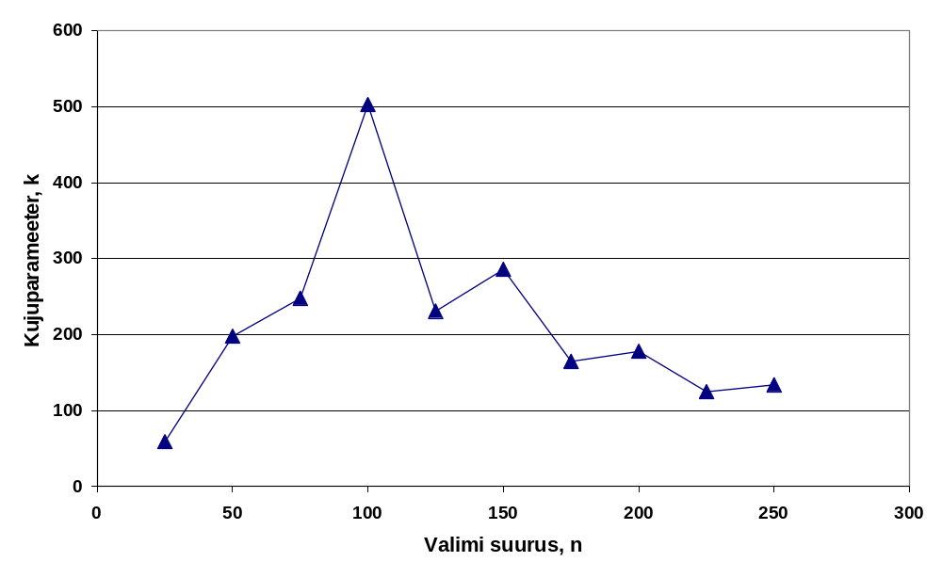

Joon. 4. Mulla tiheduse jaotumuse kujuparameetri sõltuvus valimi asukohast realisatsioonis (valim on valitud sammuga n=25, mis on üksteisele järjestikku).

